МІНІСТЕРСТВО ОСВІТИ І НАУКИ УКРАЇНИ

КРИВОРІЗЬКИЙ НАЦІОНАЛЬНИЙ УНІВЕРСИТЕТ

Кафедра геології та екології

|  |  |
| --- | --- |
|  | «Допускається до захисту»  В.о. завідувача кафедри,  к.т.н.  __________*С.М. Панова*  «___»________20__ р. |

**К В А Л І Ф І К А Ц І Й Н А**

**М А Г І С Т Е Р С Ь К А Р О Б О Т А**

тема:

**«**ДОСЛІДЖЕННЯ СТРУКТУРНО-ФУНКЦІОНАЛЬНИХ ОСОБЛИВОСТЕЙ ЛАНДШАФТНО-ТЕХНОГЕННИХ СИСТЕМ ІНДУСТРІАЛЬНИХ ТЕРИТОРІЙ КРИВБАСУ**»**

Здобувач:

гр. ЗЕО-22м  
Чернов Богдан Ростиславович

Керівник:

Ст. викладач кафедри геології та екології,

к.т.н. Гацький А.К.

Кривий Ріг

2023

МІНІСТЕРСТВО ОСВІТИ І НАУКИ УКРАЇНИ

Криворізький національний університет

Кафедра геології та екології

Заочна форма навчання

Перший (бакалаврський) рівень

Спеціальність 101 Екологія

**ЗАТВЕРДЖУЮ**

В.о. завідувача кафедри, кандидат технічних наук

_________________С.М. Панова

«___» ________________2023р.

**ЗАВДАННЯ**

**НА КВАЛІФІКАЦІЙНУ РОБОТУ**

**ЧЕРНОВ БОГДАН РОСТИСЛАВОВИЧ**

Тема роботи: «Дослідження структурно-функціональних особливостей ландшафтно-техногенних систем індустріальних територій Кривбасу»

Керівник роботи Гацький Анатолій Костянтинович

Старший викладач кафедри геології та екології, кандидат технічних наук

**затверджені**

наказом Криворізького національного університету від

КАЛЕНДАРНИЙ ПЛАН

|  |  |  |  |
| --- | --- | --- | --- |
| №  з/п | Назва етапів кваліфікаційної  магістерської роботи | Строк виконання  етапів роботи | Примітка |
| 1 |  |  |  |
| 2 |  |  |  |
| 3 |  |  |  |
| 4 |  |  |  |

Засвідчую, що у роботі запозичень з праць інших авторів без відповідних посилань не використовується.

Здобувач ______________ Б.Р. Чернов

Керівник роботи ______________А. К. Гацький

**ЗМІСТ**

**ВСТУП**

**РОЗДІЛ 1. ВИЯВЛЕННЯ СТРУКТУРИ, ДИНАМІКИ І ЛІТОГЕОХІМІЧНОЇ РОЛІ РОСЛИННОСТІ В СТРУКТУРІ ЛАНДШАФТІВ РЕГІОНУ**

* 1. Структура рослинності в індустріальному регіоні.

1.2 Динаміка рослинності в індустріальному регіоні

1.3 Літогеохімічна роль рослинності в індустріальному регіоні

**РОЗДІЛ 2. МОРФОЛОГІЯ ІНДУСТРІАЛЬНИХ БІОГЕОСИСТЕМ**

2.1. Морфотипи біогеосистем.

2.2. Критерії диференціації біогеосистем за параметрами підземного ярусу

2.3. Критерії диференціації біогеосистем за параметрами літотопу

2.4. Критерії оцінки впливу фауни на морфологію біогеосистем

2.5. Літогеохімічний, екотопічний та екологічний потенціал техногенно-змінених територій

**РОЗДІЛ 3. КАРТИ РОЗПОДІЛУ ПОТЕНЦІАЛУ ТЕХНОГЕННО-ЗМІНЕНИХ ТЕРИТОРІЙ**

**ВИСНОВКИ**

**ВСТУП**

Криворізький регіон є своєрідною біогеосистемою басейнового рівня – макросистемою, в якій техногенні літогеохімічні потоки щільно взаємодіють з природними і відбувається складна взаємодія біогеосистем природного та індустріального генезису. Неоднорідність, гетерогенність та високе різноманіття біогеосистем регіону викликає необхідність розроблення класифікаційної схеми. Морфологічний рівень, який дає уявлення про форму реалізації будови біогеосистем, практично не був предметом досліджень.

Дана робота присвячена питанням узагальнення і систематизації відомостей про морфологію біогеосистем (БГС) і їх екологічний, ектопічний і літохімічний потенціали.

**Актуальність** досліджень, висвітлених у дипломній роботі, полягає у встановленні закономірностей морфологічної будови індустріальних біогеосистем і оцінки їх потенціалу.

**Метою** досліджень була розробка системного інструменту для оцінки морфології індустріальних біогеосистем і створення окремих карт розподілу екологічного потенціалу територій індустріального регіону**.**

Для досягнення поставленої мети вирішені наступні завдання:

1. Розробка системного інструменту для оцінки морфології біогеосистем.
2. Створення ГІС-моделей розподілу екологічного потенціалу техногенно-змінених територій.

Теоретичне значення даних досліджень полягає у розробці системного інструменту для оцінки морфології біогеосистем, і встановленні закономірностей просторової диференціації біогеосистем.

Практичне значення полягає у створенні бази даних біогеосистем провінції, проведенні екологічної оцінки окремих територіальних об’єктів регіону.

**РОЗДІЛ 1**

**ВИЯВЛЕННЯ СТРУКТУРИ, ДИНАМІКИ І ЛІТОГЕОХІМІЧНОЇ РОЛІ РОСЛИННОСТІ В СТРУКТУРІ ЛАНДШАФТІВ РЕГІОНУ**

Для розробки системи управління реалізацією екотопічного потенціалу актуальною є проблема виявлення системно-значимих динамічних явищ. Для виявлення структури, динаміки та літогеохімічної ролі рослинності рослинний покрив описано нами з позицій системного аналізу. За даного підходу рослинність, як система, розглянута як підсистема біогеоценотичного та зокрема ландшафтного покриву, компонент біогеосистем вищого порядку, і в свою чергу утворена підсистемами – фітоценоструктурами різного рівня. Функціональні зв'язки та екологічна роль рослинності як найважливішої ланки енергетичного і хімічного колообігу висвітлена у численних працях класиків науки. В нашій роботі основна увага приділена лише одному аспекту цих зв’язків – літогеохімічній функції рослинності.

Для виділення потенційних компонентів системи керування розвитком фітоценоструктур нами змодельовані екологічні аспекти їх генезису: виявлені екстремуми в сукцесійних системах (ланцюгах і мережах), описано морфологію фітоценоструктур, висвітлено топологічну взаємосполученість підсистем, їх індикаторну характеристику та встановлено літогеохімічну роль підсистем різного рівня організації рослинності.

* 1. **Структура рослинності в індустріальному регіоні.**

Для аналізу структури біогеосистем регіону необхідним є вибір методів відповідно до специфіки об’єкту, типу, складності і рівня деталізації вирішення проблеми.

Згідно [47] геосистема –географічне утворення, що складається з цілісної множини взаємопов'язаних, взаємодіючих компонентів [географічної оболонки](http://uk.wikipedia.org/wiki/%D0%93%D0%B5%D0%BE%D0%B3%D1%80%D0%B0%D1%84%D1%96%D1%87%D0%BD%D0%B0_%D0%BE%D0%B1%D0%BE%D0%BB%D0%BE%D0%BD%D0%BA%D0%B0). Термін вперше запропонований [В.Б. Сочавою](http://uk.wikipedia.org/w/index.php?title=%D0%A1%D0%BE%D1%87%D0%B0%D0%B2%D0%B0_%D0%92%D1%96%D0%BA%D1%82%D0%BE%D1%80_%D0%91%D0%BE%D1%80%D0%B8%D1%81%D0%BE%D0%B2%D0%B8%D1%87&action=edit&redlink=1) [14]. Існує 4 групи основних визначень поняття геосистеми. Даний термін використовується:

* для природних географічних утворень;
* для складних утворень, що включають в себе одночасно елементи [природи](http://uk.wikipedia.org/wiki/%D0%9F%D1%80%D0%B8%D1%80%D0%BE%D0%B4%D0%B0), [населення](http://uk.wikipedia.org/wiki/%D0%9D%D0%B0%D1%81%D0%B5%D0%BB%D0%B5%D0%BD%D0%BD%D1%8F), [господарства](http://uk.wikipedia.org/wiki/%D0%93%D0%BE%D1%81%D0%BF%D0%BE%D0%B4%D0%B0%D1%80%D1%81%D1%82%D0%B2%D0%BE);
* як для природних, так і для соціально-економічних утворень;
* для позначення всіх об'єктів галузей знань, що охоплюють науки про Землю.

Для аналізу геосистем використовують три моделі:

* *моносистемна* — в ній елементами геосистеми виступають компоненти природи чи господарства;
* *полісистемна* — її елементи, це геосистеми більш нижчого рангу;
* *динамічна* — в якості елементів розглядає стан геосистеми, часові модифікації системи.

Біогеосистеми – фундаментальна категорія [геоекології](http://ru.wikipedia.org/wiki/%D0%93%D0%B5%D0%BE%D1%8D%D0%BA%D0%BE%D0%BB%D0%BE%D0%B3%D0%B8%D1%8F), що означає сукупність компонентів географічної оболонки, які об’єднані потоками енергії та речовини. В цілому дане поняття дуже близьке до екосистеми чи біогеоценозу.

Поняття «біогеосистема» запропоноване Ю.П. Бялловичем [40] на підставі аналізу біогеопотоків, тобто латерального речовинно-енергетичного обміну, а також радіальних чи радіально-латеральних взаємозв’язків між сусідніми біогеоценозами.

Таким чином, об’єктом даної роботи є БГС – складні, гетерогенні, поліфункціональні, утворені біо-літо-, гідро-, педо- і атмокомпонентами, різнорівневі просторово- і функціонально зв’язані системи, поєднані потоками енергії і речовини.

Предметом – виявлення їх генезису, ієрархії, функціональної структури, просторового взаємосполучення та зв’язків.

Виявлення основних діагностичних критеріїв проводилось за принципом необхідності і достатності відповідно до ієрархічного рівня системи.

Біогеосистему можна до певної міри вважати синонімом ландшафтної екосистеми невеликих розмірів.

За Голубцем М.А. [52] виділяються 8 ступенів організації екосистем, що утворюють таку ієрархію екосистем: біосфера (глобальна екосистема); субстратні екосистеми; біомні екосистеми; провінційні екосистеми; ландшафтні екосистеми; біогеоценозні екосистеми; парцелярні екосистеми; консорційні екосистеми.

В нашій роботі ми оперуємо дефініціями «біогеосистема певного рівня» відповідно до схеми наведеної на рис. 1.1

|  |
| --- |
|  |
| Рисунок 1.1 – Рівні організації біогеосистем |

Всі ступені організації екосистем мають свої емерджентні ознаки, які і є критеріями їх виділення. Це певні власні якості та властивості системи, які не властиві її елементам: вони виникають саме завдяки об’єднанню цих елементів в єдину, цілісну систему. Тобто, емерджентні ознаки – це ті, які відрізняють один рівень ієрархії екосистем від іншого.

Емерджентні ознаки систем різного рівня:

Консорційні екосистеми – 1 детермінант;

Парцелярні екосистеми – декілька детермінантів;

Біогеоценозні екосистеми – детермінант фітоценоз (фітоценотична система 2 рівня);

Ландшафтні екосистеми – літохімічний потік;

Провінційні екосистеми – окрема літохімічна система (має всі компоненти);

Біомні екосистеми – тип обміну речовиною і енергією;

Зональні екосистеми – макроклімат;

Субстратні екосистеми – субстрат;

В даній роботі основну увагу зосереджено на рівнях організації від екосистем консорційного рівня до провінційної системи.

Згідно принципу множини описів систем в якості критеріїв диференціації рослинності можливе використання топоморфологічної розчленованості рослинного покриву. В основу виділення структурних одиниць покладено морфологічну індикацію генезису об’єкту. Загальновідомо, що морфологія живих систем детермінована закономірностями їх розвитку. Повноцінної реалізації дана концепція набула у морфологічних розділах біологічної науки. У випадку аналізу ЛГХ-систем і рослинного покриву як функціонально значимого їх компоненту окрім морфологічного критерію доцільно ввести топологічний і метричній критерії.

Під метричним критерієм диференціації системи рослинного покриву ми розуміємо лінійні розміри і площі компонентів.

Під морфологічними критеріями – закономірності розподілу форм, співвідношення метричних параметрів компонентів рослинного покриву.

Під топологічним критерієм – закономірності взаємного розташування, просторової сполученості та зовнішнього орієнтування компонентів.

Для уніфікації позначень, моделювання та верифікації моделей рослинного покриву як компоненту ЛГХ-систем доцільно виконати формалізацію класифікаційної схеми і провести комбінаторний аналіз.

Морфологічні критерії диференціації системи рослинного покриву:

Співвідношення вертикальних лінійних розмірів надземного компоненту рослинного угруповання з площею контуру є морфометричною характеристикою пов’язаною з реалізацією потенціалу утворення фітоценозу. За Б.О. Биковим [39] площа виявлення фітоценозу може бути виражена як:

Sf=((5Ннадз):2)2π=6,25πН2надз≈19,6 Н2надз  (1.1),

отже, міра відхилення висоти надземної частини едифікатора Ннадз від √Sf:19,6 є показником значимості вертикальної складової пропорцій об’єкту і слугує для оцінки наближеності угруповання до фітоценотичного рівня.

Якщо Ннадз>√Sf:19,6, то угруповання не належить до фітоценотичного рівня.

Отже першим метричним критерієм диференціації є морфометрична належність фітоценоструктури до фітоценотичного рівня.

Для угруповань дофітоценотичного рівня найважливішим аспектом просторової структури є співвідношення вертикальних і горизонтальних лінійний параметрів, що чітко ідентифікується для рівнів організації від граничних структур рослинного покриву (ГСРП) до ценотичних структур 1-го рівня (ЦС-1). Оцінка вертикального розчленування об’єкту площиною розділу фаз (земною поверхнею) може бути оцінена за індексом:

IFD= Ннадз:Нпідз. (1.2)

Граничні значення даного параметру залежать від домінуючої біоморфи. Для детальної диференціації угруповань за даним критерієм можливе застосування системи життєвих форм з відповідним числовим вираженням.

На більш високих рівнях організації вертикальний параметр втрачає значимість внаслідок превалювання площинних розмірів.

Показник наближення межі контуру до мінімальної (показник форми) досить легко виводиться із загальновідомих формул:

S=πR2 (1.3)

для площинної фігури обмеженої окружністю з довжиною

Р= 2πR (1.4)

звідки Р=2√πS, a S=P2/(4π). Очевидно, що величина відхилення площі контуру S від P2/(4π), або величини периметра (Р) від 2√πS, зумовлена зміною колоподібності і може слугувати мірою збільшення межі контуру.

Співвідношення перетинів контуру виражене через коефіцієнт форми:

Dmin:Dmax (1.5)

і розчленованість контурів виражена через міру ­-

К=Р:S (1.6)

також є важливими параметрами морфологічної диференіації.

Вищі (надфітоценотичні) рівні організації рослинного покриву диференціюються за топологічними критеріями – закономірностями взаємного розташування, просторової сполученості та зовнішнього орієнтування компонентів. Так для диференціації комбінацій 1 рівня доцільним є використання критерію оцінки просторового орієнтування компонентів. Очевидно, що для використання даного параметру доцільно провести попереднє ранжування контурів за ізотропністю. Як міру виокремлення різноманітних контурів в одну комбінацію даного рівня ми пропонуємо використовувати частотно-площиний коефіцієнт, який відображує зустрічність і площу котурів з певним просторовим орієнтуванням.

Процедура визначення коефіцієнту передбачає групування контурів за азимутальним орієнтуванням та кутом нахилу площини розділу надземного і підземного ярусів. Наступним кроком є розрахунок відносної зустрічності контурів віднесених до однієї групи орієнтації. Рівень превалювання частоти зустрічання типу орієнтування контурів з урахуванням площі домінуючого даного типу в межах території в одній комбінації 1 рівня має перевищувати 75 % - ву межу.

Для диференціації комбінацій 2 рівня раціонально використати параметр строкатості, який ми виражаємо через кількість типових одиниць та їх роздробленість.

Кількісною мірою даного показника є індекс подрібненості в основу якого покладено функціонал Сімпсона:

Id=1-Σ(Sі/S)2 (1.7)

де Sі ­- площа контурів певного типу, S ­- загальна площа виділу. У граничному випадку значення функціонала наближається до 0 ­- екстремум, що відповідає моноконтурній комбінації або комбінації з превалюванням одноманітних контурів, значення даного параметру менші 0,5 притаманні мало подрібненим виділам. Доцільно зазначити, що для кожної конкретної комбінації 2 рівня властивий свій інтервал подрібненості і в її межах оцінювані виділи характеризуються близькими значеннями Id.

Диференціація комбінацій 3 рівня нами проведена за критерієм композіційної одноманітності. Для оцінки даного аспекту нами застосовано параметри амплітуди варіабельності типологічних одиниць і оцінки контрастності суміжності.

Амплітуда варіабельності типологічних одиниць може бути виражена через міру класифікаційної відстані. При цьому типологічні одиниці мають відповідні рангові значення: асоціація — 0,1; формація — 1; клас рослинності – 10; тип рослинності — 100. Даний параметр у матричному виразі придатний для оцінки контрастності суміжності.

Очевидність закономірної диференціації рослинності від літогеохімічних умов не викликає сумнівів, а отже є можливість вираження екологічної ніші угруповання в n-вимірній системі координат. Даний підхід дозволяє вирішити проблему класифікації життєвих форм рослинності, з екотопічних позицій. На нашу думку, значимими літогеохімічними диференціальними критеріями які відображають коадаптацію літотопу і рослинності є скелетність і гранулометричний склад гірських порід; мінеральний склад, хімічний склад грунтового розчину, запаси гумусу і вміст його в дрібноземі.

Скелетність і гранулометричний склад зумовлюють не лише фільтраційні характеристики субстратів та вміст різних форм ґрунтової води, значною мірою визначають хімічний склад ґрунтового повітря і розчинів, а й детермінують просторовий розподіл ґрунтової вологи та повітря. Для визначення даної характеристики ми застосували традиційний в літології спосіб трикутника розподілу уламкових порід різних розмірних фракцій. Для диференціації фракцій використано структурну класифікацію уламкових порід Л.Б. Рухіна [13] в основу якої покладено логарифмічний масштаб.

Мінеральний склад може бути виражений через співвідношення мінералів різних систематичних груп, «кварцовий показник», карбонатність та співвідношення вмісту шаруватих і нешаруватих силікатів

Хімічний склад ґрунтового розчину відображують кислотно-основні показники, аніонний склад, вміст обмінного (рухомого) натрію та його співвідношення з іншими катіонами, вельми вагомим параметром є також вміст лабільної органічної речовини.

**1.2 Динаміка рослинності в індустріальному регіоні**

Аналіз динамічних процесів, які відбуваються у рослинному покриві, дозволяє виявити сутність самоорганізації та розвитку фітоценосистем. За тривалістю процесів розрізняють три основних типи динаміки рослинності: 1) різнорічні зміни або флуктуації, 2) сукцесії, 3) вікові ендогенні зміни, або філоценогенез [43]. Серед них найбільшу увагу дослідників привертають сукцесії. Існує кілька теоретичних концепцій сукцесії, зміст яких радикально відрізняється.

В холістичній концепції [6; 12] сукцесія є детермінованим процесом. Його рушійною силою слугує зміна угрупованням свого внутрішнього середовища існування. Умовна мета сукцесії – виконання жорсткої програми розвитку для досягнення рівноваги із середовищем. Завершальною, „зрілою” ланкою розвитку рослинності є клімакс.

В індивідуалістичній концепції Л.Г. Раменського [16] сукцесія розглядається як часовий континуум з більш-менш незалежним розподілом видів на градієнті часу. Індивідуалістична концепція пояснює сукцесію не як детермінований процес, а як стохастичний, умовна мета якого – максимально диференційоване використання середовища та забезпечення незалежного співіснування видів [7].

В основі топографічної концепції лежить певний набір типів сукцесій, характерних для певного ландшафту. Вона акцентує увагу на тому, що сукцесія – процес не лише часовий, але й просторовий, оскільки перекомбінація видів завжди відбувається у системі біогеоценозів одночасно.

Згідно з системною концепцією сукцесія – це процес упорядкування структури та функціонування екосистеми зі зміщенням потоку енергії у бік збільшення її кількості, направленої на підтримку системи. Рушійною силою сукцесії є біологічний колообіг хімічних елементів.

Чисельні спроби класифікації сукцесій досить вдало узагальнені в таблиці 1.1, яку наводить у огляді форм динаміки рослинності Б.М. Міркін зі співавторами [9].

**Таблиця 1.1 – Класифікація сукцесій фітоценозів**

|  |  |  |  |  |
| --- | --- | --- | --- | --- |
| Варіанти | Типи і підтипи сукцесій | | | |
| Автогенні | | Алогенні | |
| Сингенез | Ендоекогенез | Гейтогенез | Гологенез |
| За масштабом часу | | | | |
| Швидкі (десятиліття) | + | – | + | + |
| Середні (століття) | – | + | + | + |
| Повільні (тисячоліття) | – | + | – | + |
| Дуже повільні (десятки тисяч років) | – | + | – | + |
| За зворотністю | | | | |
| Зворотні | – | – | + | + |
| Незворотні | + | + | + | + |
| За ступенем постійності процесу | | | | |
| Постійні | + | + | + | + |
| Непостійні | – | – | + | + |
| За походженням | | | | |
| Первинні | + | + | – | – |
| Вторинні | + | + | – | – |
| За тенденцією зміни продуктивності | | | | |
| Прогресивні | + | + | + | + |
| Регресивні | + | + | + | + |
| За тенденцією зміни видового багатства | | | | |
| Прогресивні | + | + | + | + |
| Регресивні | + | + | + | + |
| За антропогенністю | | | | |
| Антропогенні | + | + | + | + |
| Природні | + | + | + | + |

Серед автогенних (викликаних внутрішніми процесами у фітоценозах) сукцесій виділяються сингенез та ендоекогенез [14]. При сингенезі зміни відбуваються під впливом взаємовідношень між рослинами. Це швидкий процес, який можна спостерігати на багатому субстраті, де спочатку формуються угруповання однорічних видів з R-стратегією, потім вони послідовно змінюються угрупованнями дворічників і багаторічників з S, RК, SK та RSК-стратегіями (R – експлеренти, S – патієнти, K – віоленти). При ендоекогенезі в результаті життєдіяльності рослин змінюються умови середовища: на скельних відслоненнях формуються ґрунти, заростає та міліє озеро тощо. Обидва типи сукцесій тісно пов’язані. Умови середовища змінюються і при сингенезі, але значимість цих змін мала, оскільки ґрунт не встигає суттєво змінитися.

Алогенні сукцесії, які протікають під впливом зовнішнього фактору, найчастіше відповідають моделі толерантності: по мірі погіршення умов середовища відбувається зміна видів у напрямку їх більшої патієнтності за відношенням до „пускового” фактору сукцесії. Рідше спостерігається перебіг за моделлю сприятливості – при внесенні добрив на луках або евтрофікації водойм. До переліку форм сукцесійної динаміки входять також автогенно-алогенні процеси, експериментальні сукцесії, які є об’єктом управління та ряд часткових випадків ускладненої природи.

Для моделювання сукцесійної динаміки часто використовується математичний апарат дискретних регулярних ланцюгів Маркова [7]. У цих моделях сукцесійний процес описується як послідовність переходів з однієї стадії сукцесії в іншу. Вірогідність переходів зі стадії *i* у стадію *j* характеризуються за допомогою матриці переходів *Р* = │*рij*│, де *рij* – вірогідність переходу зі стадії *i* у стадію *j*. Марковська модель сукцесії має на увазі, що ценоз у період часу Т*i* знаходиться на стадії *i*, а потім стрибком переходить у стадію *j*, у якій потім знаходиться протягом Т *j*. Критика даної моделі полягає у тому, що реальні сукцесійні переходи відбуваються поступово. Наприклад, зміна чисто листяних насаджень на хвойні відбувається не миттєво, а реалізується за достатньо довгий період часу [65].

В основі моделювання сукцесії в рамках математичної теорії катастроф, створеної для опису різких змін, тобто катастроф рівноважних станів, лежить уявлення про сукцесійну стадію як рівноважний стан [57]. Рівновага в природі залежить від оточуючого середовища, а середовище це постійно змінюється. Зміна угруповань відбувається під впливом таких факторів, як внутрішньовидова і міжвидова конкуренція, мозаїчність, динаміка «вікон» (мікроеволюції фітосередовища) і може бути інтерпретована як зміна рівноваги. Катастрофи при зміні одних факторів трактуються як зміна клімаксного угруповання, а інших, при фіксованих перших, як зміна угруповання в серії.

Суттєву користь у дослідженнях динаміки рослинних систем, з погляду інших концепцій, може внести застосування екстремальних принципів, що отримали широке застосування у біології [12]. Згідно цих принципів, реалізуються лише ті стани систем (або системи прагнуть до таких станів), у яких значення характеристики, що визначає розвиток системи, є екстремальним (максимальним або мінімальним). Останнім часом широкий розвиток отримало використання моделі динамічної структури [2, 14], принципів найменшої дисипації енергії та найшвидшого спуску [36].

Згідно даного принципу найменшої дисипації енергії, у стійкому стані будь-якої термодинамічної системи швидкість дисипації енергії у ній мінімальна. Цей термодинамічний принцип включає в себе другий закон термодинаміки і охоплює практично всі явища природи. Він є кінцевою характеристикою рівноважного стану. Для опису самого перехідного процесу формулюється принцип найшвидшого спуску: у процесі наближення термодинамічної системи до рівноважного стану функція зовнішньої дисипації зменшується найшвидшим з можливих способів [36].

Г.М. Лисенком здійснена спроба пояснення з позицій другого закону термодинаміки концепції “сукцесійного колапсу” [58]. Він вказує на те, що одна зі сфер застосування цього закону у біології стосується зв’язку між ентропією і організованістю. Найважливішою термодинамічною характеристикою екосистем є здатність створювати і підтримувати високий рівень внутрішньої впорядкованості, тобто стан із низькою ентропією, що досягається розсіюванням концентрованих видів енергії. Однак у сильно нерівноважних умовах може здійснюватися перехід від невпорядкованості до порядку. Така поведінка нерівноважних систем має пояснення, яке виходить з теорії біфуркації [121]. Так, поблизу точок біфуркації в системах спостерігаються значні флуктуації. Переважання направлених змін хоча б одного з чинників, що впливають на систему, може спричинити зміну старого способу функціонування, яка, своєю чергою, призведе до формування нової системи, котра за більшістю характеристик буде відрізнятися від вихідної. Виходячи з вищесказаного, автор пов’язує сукцесійні тренди з біфуркаційними процесами, які виникають на фоні зміни величин провідного параметра, коли при деякому його критичному значенні система втрачає рівноважний стан і виникають, як мінімум, два ймовірні напрямки розвитку, а реалізація будь-якого з них є випадковим процесом [25].

Власне, “сукцесійний колапс”, термін, запропонований В.С. Ткаченком [15], на думку автора, являє собою більш специфічний етап резерватної сукцесії степових фітоценозів. Висока продуктивність степових фітосистем зумовлює надмірну акумуляцію мертвої підстилки, що за механізмами прямих і зворотних зв’язків саморегуляції викликає значні мікрокліматичні, едафічні та структурні зміни адаптивного характеру. Зниження рівня організації фітоценоструктур у цей період викликає ”розмикання” угруповань, що проявляється в інвазіях видів іншої екології, котрі виявляються більш евритопними порівняно з типовими степантами. “Сукцесійний колапс” є критичним періодом (точкою біфуркації), коли флуктуації чинників середовища стають аномально сильними. Переключення системи у якісно новий стан інколи призводить до виходу їх за межі інваріанта трав’яних екосистем і формування лігнозних – чагарникових і деревних.

Слід зазначити, що дослідження резерватних сукцесій у степових заповідниках значно активізувалися на початку ХХІ сторіччя, оскільки проблема збереження «типового» («еталонного») Степу загострюється і стає з кожним роком актуальнішою [62, 26]. Загальні тенденції резерватної трансформації рослинного покриву заповідних ділянок були відмічені як для низки степових заповідників, що репрезентують різнотравно-типчаково-ковилові степи та їх варіанти – “Хомутовський степ” і “Кам’яні Могили” (Донецька обл.), “Стрільцівський степ” (Луганська обл.), так і для північних лучних степів Лісостепової зони: “Михайлівська цілина” (Сумська обл.), “Стрілецький степ” і “Козацький степ” (Курська обл.), “Ямський степ” (Бєлгородська обл.).

Згідно робіт Ткаченко [15] досить чітко виділяють сім основних стадій повної сукцесії степової рослинності: піонерна, типчакова, ковилова, які характеризують демутативні зміни; кореневищно-злакова та злаково-різнотравна стадії, які характеризують резерватні зміни; чагарникова та лісова, які характеризують передклімаксові фітоценоструктури. Але на нашу думку, дане твердження стосується не сукцесії степової рослинності а рослинності степової зони в цілому, адже клімаксовою стадією сукцесії степової рослинності будуть степові угруповання, а не чагарникові і тим паче не лісові фітоценоструктури.

На сьогодні не втрачають актуальності дослідження антропогеної динаміки рослинності, зокрема керованого і спонтанного формування фітоструктур у техногенно порушених екосистемах [74].

Динаміка становлення рослинності на скельних породах залізорудних відвалів, зосереджених у центральній частині Кривбасу, була предметом досліджень багатьох авторів [56, 69, 88]

Просторовий розподіл типів рослинності представлений на графічному додатку А, а повна класифікаційна схема наведена в додатку Б. Для систематизації відомостей щодо перебігу сукцесій рослинності в регіоні важливим компонентом робіт є створення класифікаційної схеми.Дана схема наведена у графічному додатку В***.*** Класифікація розроблена на основі 14 тис. повних геоботанічних описів рослинності регіону отриманих протягом трьох останніх років.

В рослинному покриві регіону представлені лісова (класи хвойні та листяні ліси), чагарникова (клас листяні чагарники), степова (класи справжні степи, чагарникові степи, лучні степи, кам’янисті степи), лучна (класи справжні луки та степові луки), болотна рослинність а також Petrophyton, Ruderophyton, Halophyton.

На розподіл типів рослинності за кількістю формацій істотний вплив накладають зональні умови – в регіоні відмічається 37 степових формацій.

До справжніх степів відносяться 13 формацій. Найчисельнішою за кількістю асоціацій (25 асоціацій) є Festuceta valesiacae, до складу якої входять 7 еустепових асоціацій, серед яких – Festucetum (valesiacae) purum, Festucetum (valesiacae) salviosum (nemorosae), Festucetum (valesiacae)salviosum (nutantis), Festucetum (valesiacae) koeleriosum (kristatae) та ін.. До перехідних асоціацій в даній формації належать: перехідні до чагарникового степу – Festucetum (valesiacae) spiraeosum (hypericifoliae), F. chamaecytiosum (austriaci), F. chamaecytiosum (ruthenici); перехідними до кам’янистого степу є – Festucetum (valesiacae) thymosum (dimorphi), F. teucriosum (polii), F. artemisiosum (austriacae); перехідними до лучного степу є асоціації Festucetum (valesiacae) elytrigiosum (repentis), F. poosum (angustifoliae), F. medicagosum (romanicae). 11 асоціацій належить до формації Koelerieta cristate, по 10 асоціацій до формацій Lathyreta tuberos та Bothriochloeta ischaemii, 8 асоціацій – до Galatelleta villosae, по 7 входять до формацій Stipetа lessingianae та Stipetae capillataе, 6 – до формації Salvieta nemorosae, 5 формацій є мало чисельними за кількістю асоціацій.

11 формацій належать до кам’янистих степів. Серед найчисельніших за кількістю асоціацій є формація Poeta compressae, в якій по 2 асоціації є перехідними до справжніх степів – Poetum (compressae) achilleosum (nobilis) та P. koeleriosum (cristatae), та до пертофітону – Poetum (compressae) hieraciosum (umbellatum ) та P. hieraciosum (virosum). 6 асоціацій належать до формації Artemisieta austriacae, 5 асоціацій до Gypsophileta perfoliatae, 4 – до Thymeta dimorphi. 7 формацій включають по 2 асоціації.

По 8 формацій відносяться до чагарникового степу та до лучного степу. Формація Caraganeta fruticis, яка належить до чагарникового степу, нараховує 9 асоціацій, 4 з яких є перехідними до справжніх степів (Caraganetum (fruticis) stiposo (pulcherrimae) festucosum (valesiacae), C. festucosum (valesiacae), C. gropyrosum (pectinatum), C. bromopsioso (ripariae) stiposum (lessingianae)), 3 є перехідними до лучних степів (Caraganetum (fruticis) poosum (angustifoliae), C. amygdaloso (nanae) poosum (angustifoliae), C. amygdaloso (nanae) elytrigiosum (repentis)). 7 асоціацій належать до формації Amygdaleta nanae, 6 – до Chamaecytiseta austriaci, 5 – до Chamaecytiseta ruthenici, 4 – до Caraganeta scythicae.

Серед формацій, які належать до лучного степу, найчисельнішими за кількістю асоціацій є Elytrigieta repentis (40 асоціацій) та Poeta angustifoliae (31 асоціація). В формації Elytrigieta repentis 7 асоціацій є перехідними до рудерофітону, 3 – до справжніх луків, по 2 до петрофітону та чагарникового степу. 5 асоціацій (Poetum (angustifoliae) lathyrosus (tuberosus), Р. achilleosum (pannonicae), Р. festucosum (valesiacae), Р. koeleriosum (cristatae), Р. salviosum (nemorosae)), що належать до формації Poeta angustifoliae, є перехідними по справжніх степів, 3 – до петрофітону (P. potentillosum (arenariae), P. hieraciosum (echioides), P. hieraciosum (virosum )), 2 – до кам’янистих степів (P. poosum (compressae), P. artemisiosum (austriacae)). 8 асоціацій належать до формації Coronilleta variae, по 6 – до Achilleeta submillefoliae та Achilleeta nobilis, по 5, 4 та 3 асоціації до формацій Medicagieta romanicae, Medicagieta lupulinae та Galiumeta ruthenici відповідно.

13 формацій сформовані угрупованнями, які утворені переважно рудеральними видами. Їх досить висока чисельність зумовлена значної площею техногенних та пост техногенних територій, на яких дані угруповання представляють піонерну стадію заростання. Найбільшими за числом асоціацій (13 та 12) є формації Meliloteta albi-officinalis та Artemisieta absinthii. Від 4 - 8асоціацій нараховують формації Grindelieta squarrosae, Lactuceta (tatarici), Cyclachaeneta xanthiifoliae, Ambrosieta artemisiifoliae, Anisantheta tectorum та Bromisieta squarrosi. 1-3 асоціації нараховується в формаціях Kochieta scopariae, Convolvuleta arvensi, Crambeta ponticae I, яка відмічена лише на відвалі кар’єру Першотравневого рудника в штучних насадженнях, та Galiumeta aparini.

Наступним за кількістю формацій є лучний тип рослинності. До нього входять 12 формацій – 8 відносяться до справжніх луків (найчисельнішими є Calamagrostieta epigeioris та Vicieta craccae, які нараховують 8 та 7 асоціацій відповідно) та 4 до степових луків, які складаються з 1-3 асоціацій. 10 формацій утворюють угруповання солевитривалих видів – Atripliceta nitensi, Artemisieta santonicae, Artemisieta marchallianae, Suaedeta prostratae, Kochieta prostratae. Дещо менше (9) формацій нараховують угруповання кам’янистих оголень (Petrophyton), які утворені незначною кількістю асоціацій (1-4).

По 9 формацій відносяться до лісової та чагарникової рослинності. Клас листяні чагарники представлений 41 асоціацією, найбільша кількість яких відноситься до формацій Pruneta stepposae (12 асоціацій) та Crataegeta fallacinae (10 асоціацій). Лісова рослинність представлена класами листяних (8 формацій) та хвойних лісів (1 формація). До класу листяних лісів належать формації утворені деревними угрупованнями переважно на техногенних та посттехногенних територіях – opuleta (nigrae), Robinieta (pseudoacaciae), Acereta negundo, Acereta tatarici, Ceraseta mahaleb, Ulmeta carpinifoliae, Ulmeta minor. Клас хвойні ліси представлений формацією Pinuseta (pallasianаe), яка поширена на території відвалу кар’єру Першотравневого РУ і сформована штучними рекультиваційними насадженнями.

Найменша кількість – 5 формацій належить до болотної рослинності, вони утворені прибережно-водними угрупованнями.

Таким чином рослинність регіону є складною гетерогенною системою, з високим ступенем просторової неоднорідності.

**1.3 Літогеохімічна роль рослинності в індустріальному регіоні**

Найважливішими для виділення потенційних компонентів системи керування розвитком фітоценоструктур є не стохастичні та флуктуаційно-константні процеси (кількість енергії і біомаси в колообігу, рівень активності мікробіологічного комплексу), а явища які призводять до літогеохімічних наслідків. Як відомо, літогеохімічна система (ЛГХ-система) – відкрита біокосна система, в якій відбувається синтез, руйнування, трансформація і міграція органічних і мінеральних сполук. На основі даного визначення можна стверджувати, що ЛГХ-система – будь-яка біокосна система, в якій відбувається органо-мінеральна взаємодія. За рівнями організації диференціюються літогеохімічні нано-, мікро-, плето-, мезо-, макро- і мегасистеми.

Отже, літогеохімічними наслідкам біогеосистемних процесів є нагромадження, винесення та трансформація сполук на системоутворюючому рівні (відповідно до рівня організації системи). ЛГХ-наслідки часто спричинюють перехід системи з одного вірогідного стану в інший. Прикладами ЛГХ ­- наслідків є нагромадження гумусу, солей, зміни кислотно-основного балансу грунтів, формування геохімічних аномалій тощо.

Нано-, мікро-, та плетолітогеохімічні системи не знаходять морфологічного вираження у взаємодії з фітоценоструктурами, адже наносистемний рівень організації ЛГХ-систем описує взаємодію компонентів у іонних і тонкодисперсних (колоїдних) системах. Жива речовина на нанорівні фігурує як інгібуючі, каталітичні, зокрема ферментні компоненти ЛГХ-систем. Мікрорівень описує літогеохімічну взаємодію тканин і клітин живої речовини з окремими мінеральними індивідуумами. ЛГХ-плетосистеми функціонують на рівні окремостей гірських порід. На рівні плетосистем діагностується взаємодія гірських порід і тканин окремих організмів. Плеторівень описує руйнування гірських порід до мінералів, що їх складають; утворення нових гірських порід внаслідок сполучення мінеральних компонентів. В грунтових тілах функціонування ЛГХ-плетосистем виражене в агрегатоутворенні та формуванні будови-складення грунту. На рівні ЛГХ-плетосистем в системі рослинного покриву діагностуються мохово-лишайникові угруповання.

Диференціація ж фітоценоструктур стає раціональною на рівнях від мезосистем і вище. На рівні ЛГХ-мезосистем диференціюється тип взаємодії угруповань організмів з літотопом. В даних системах ідентифікуються літогеохімічні функції угруповань рослин, мікробо- і мікоценозів, зооценозу тощо.

Практичний досвід застосування літогеохімічного підходу до опису біокосних систем диктує необхідність виділення 2 підрівнів організації ЛГХ-мезосистем: мезосистеми І та ІІ порядків.

ЛГХ-мезосистеми І порядку приурочені до найнижчого рівня організації структур рослинного покриву, в якості яких доцільно вважати досить стійкі у часі угруповання мікрофітоценотичного рівня та комітації - петрофітні угруповання скель, щитів, осипів. У зв’язку з тим, що ЛГХ-мезосистеми функціонують на рівні сучасних геохімічних фацій і їх диференціюючою ознакою є одноманітність умов гіпергенезу гірських порід, очевидно, що саме на цьому рівні і відмічається одноманітність умов педогенезу. Як критерій виділення ЛГХ-мезосистем І порядку можуть бути використані генетичні горизонти ґрунтового профілю - 3-вимірні літогеохімічно одноманітні утворення та/або граничні структури ґрунтового покриву. Очевидно, що примітивні грунти з реалізованим потенціалом ґрунтоутворення, в т.ч. неповно профільні, відносяться до ЛГХ-мезосистем І порядку.

ЛГХ-мезосистеми ІІ порядку співвідносяться з фітоценотичним рівнем організації рослинного покриву, а в грунтових системах диференціюються за сукупністю генетичних горизонтів одного ґрунтового профілю ­- генетично і літогеохімічно сполучені утворення.

Доцільно зазначити, що рівень ЛГХ-мезосистем відповідає геохімічному ландшафту О.І. Перельмана, ЕГА [16], біогеоценозам, як елементарним хорологічним одиницям біогеоценотичної оболонки, площа якої визначається площею фітоценозу. Отже на даному рівні можлива діагностика топоморфологічних характеристик БГС та ЛГХ-потоків.

На даному рівні відмічається механічна міграція як процес пов’язаний з водними та еоловими потоками, гляціальними процесами тощо.

ЛГХ-макросистеми характеризуються закономірним поєднанням мезосистем (фаціального рівня), які сполучені загальними ЛГХ-потоками. Макросистеми мають у своєму складі різні типи геохімічних ландшафтів [11]. В рослинному покриві макросистеми індикуються одноманітними (самоподібними) мезокомбінаціями, які детерміновані динамічною складовою топоморфологічної структури БГС – ЛГХ-потоками. ЛГХ-макросистеми описуються як біогеосистеми ландшафтного рівня. На даному рівні стає можливою ідентифікація техногенної міграції речовини (техногенез), яка стала визначальним геохімічним процесом у другій половині 20 ст.

ЛГХ-мегасистеми функціонують на рівні геохімічних провінцій і характеризуються однотипним геохімічним фоном. Як правило мегасистеми відповідають одному великому, або кільком однотипним невеликим басейнам. Здебільшого вищі виділи структур рослинного покриву приурочені до басейнів, геохімічних районів або підпровінцій. Басейнова екосистема містить всі типи літогеохімічних потоків.

Таким чином, ґрунтовий і рослинний покриви, які є сукупністю однорідних неоднорідностей в їх закономірному просторовому сполученні може бути описаний як компоненти літогеохімічних систем на рівнях від ЛГХ-мезосистем до мегасистемного рівня.

Рослинний покрив є активним компонентом літогеохімічних процесів і в своїй структурі сполучений з диференціацією ЛГХ-систем. Так, дофітоценотичні рослинні угруповання, як компоненти просторової структури рослинного покриву жорстко детерміновані ЛГХ-мезосистемами І порядку. А на високих рівнях діагностують геохімічне оточення.

Даний підхід дозволяє обґрунтувати виявлення і розрахунок літогеохімічної функції різнорівневих одиниць структур ґрунтового і рослинного покривів, адже кожному рівню організації літогеохімічних систем притаманні емерджентні ознаки і функції.

Згідно [13] топоморфічні параметри ЛГХ-контурів є визначальними не лише на початкових етапах сингенезу рослинності, а й визначають тип перебігу процесів біогеохімічного обміну в екосистемах. Для вдосконалення запропонованої схеми управління розвитком екосистем [11] доцільним є розробка схеми топоморфічної диференціації не лише косного компоненту (рельєф та літооснова) біогеосистеми, а й структурних компонентів живої матерії. Загальноприйнятою є диференціація екосистем за їх фітокомпонентом. На підставі цього міркування вважаємо за доцільне запропонувати топоморфічну класифікацію фітоценоструктур.

За основу їх диференціації обрані топоморфічні параметри: форми, розмір і просторове положення. Безумовно екологічні аспекти диференціації фітоценоструктур, як і їх взаємозв’язок з ЛГХ процесами не залишені поза нашою увагою. Дані показники слугували додатковим критеріями розмежування класифікаційних одиниць у спірних моментах.

Таким чином рослинний покрив, як системологічна категорія, утворений компонентами зі складною різнорівневою організацією. На рівні ЛГХ-плетосистем в системі рослинного покриву діагностуються мохово-лишайникові угруповання. Диференціація фітоценоструктур стає раціональною на рівнях від ЛГХ-мезосистем і вище. На рівні диференціюється тип взаємодії угруповань організмів з літотопом. ЛГХ-мезосистеми І порядку приурочені до найнижчого рівня організації структур рослинного покриву, в якості яких доцільно вважати досить стійкі у часі угруповання мікрофітоценотичного рівня та комітації, граничні структури ґрунтового покриву. ЛГХ-мезосистеми ІІ порядку співвідносяться з фітоценотичним рівнем організації рослинного покриву. ЛГХ-макросистеми в рослинному покриві індикуються одноманітними (самоподібними) мезокомбінаціями, які детерміновані динамічною складовою топоморфологічної структури БГС – ЛГХ-потоками. ЛГХ-мегасистеми функціонують на рівні геохімічних провінцій і здебільшого вищі виділи структур рослинного покриву приурочені до басейнів, геохімічних районів або підпровінцій.

**РОЗДІЛ 2**

**МОРФОЛОГІЯ ІНДУСТРІАЛЬНИХ БІОГЕОСИСТЕМ**

**2.1. Морфотипи біогеосистем.**

Морфотип біогеосистеми (БГС) описаний нами як комплексна характеристика, що включає геохімічний, балансовий і динамічний типи біогеосистеми, її літотоп, критерій оцінки впливу фауни та життєву форму рослинності (Рис 2.1).

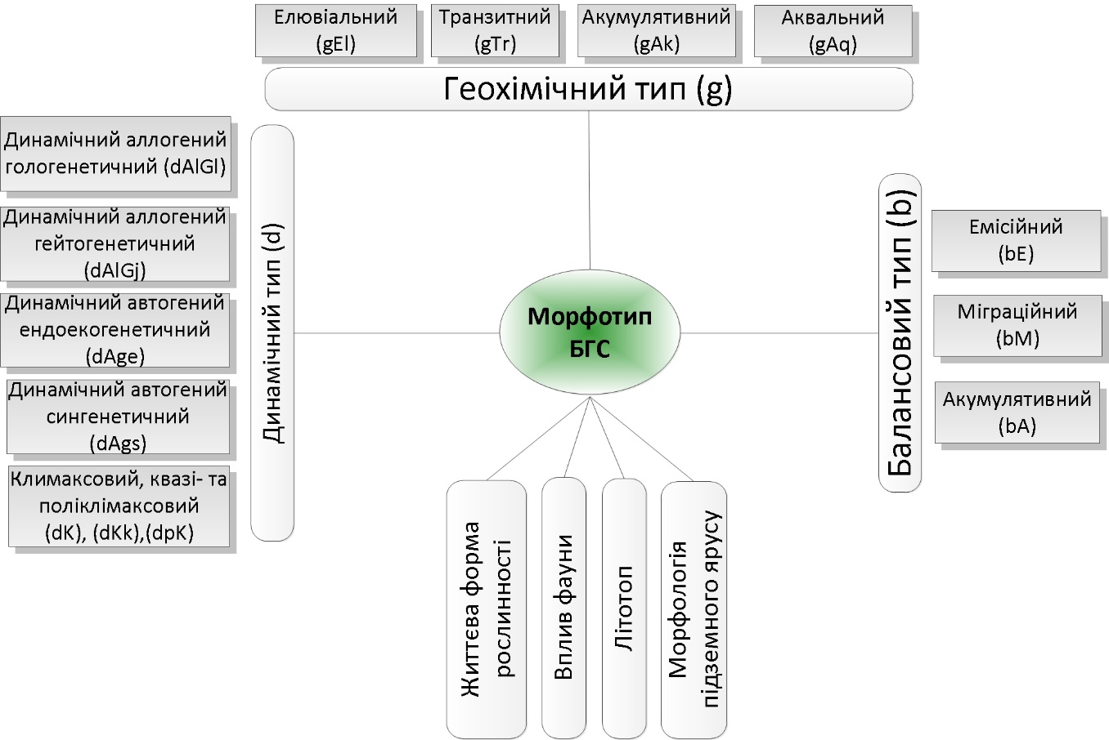

**Рис. 2.1. Алгоритм визначення морфотипу біогеосистеми**

На підставі розробок Б.Б. Полинова (1956) геохімічний тип біогеосистеми диференціюється нами за літологічною однорідністю та генетично зв’язаними потоками розчинених та зважених речовин. Відповідно до елементарних геохімічних ландшафтів (Перельман, Глазовська) ми виділяємо елювіальний, транзитний та акумулятивний типи БГС.

Очевидно, що в межах БГС елювіального типу по мікро- і мезодепресіям, можуть бути описані БГС нижчого рівня, що відносяться до акумулятивно-елювіального підтипу. В межах транзитного і елювіального типів, в залежності від умов стоку можуть бути диференційовані БГС транселювіального і транселювіально-акумулятивного підтипів.

В геохімії ландшафту традиційно виділяють аквальний тип систем (за Б.Б. Полиновим), в межах якого диференціюються супераквальний, субаквальний та комбіновані підтипи.

Балансовий тип геосистеми може бути визначений за окремим міграційним компонентом, як то органічні сполуки Карбону, двоокис Карбону, сполуки Нітрогену, окремі мінерали або їх групи, легкорозчинні солі тощо. В загальному вигляді існує три основні балансові типи – емісійний, міграційний та акумулятивний, і, вочевидь, можуть бути їх комбінації. Опис балансового типу БГС за окремим параметром базується на оцінці нагромадження, міграції або емісії відповідного компоненту, наприклад: «кварц-польовошпатові акумулятивно-міграційні БГС», «сульфат-хлоридно-натрієві емісійні БГС» тощо.

Динамічний тип БГС визначається за сукцесійним станом рослинності. Відповідно до цього ми виділяємо ***динамічний*** та ***клімаксовий*** надтипи БГС.

До ***динамічного*** надтипу БГС належать: *алогенний гологенетичний*, *алогенний гейтогенетичний*, *автогенний ендоекогенетичний* та *автогенний сингенетичний* типи.

У БГС *Алогенного гологенетичного* типу сукцесійні зміни фітосистем викликані зовнішніми чинниками і відбуваються у межах всієї ландшафтної екосистеми. Так, за даними О.О. Красової (), характер гологенезу мають процеси трансформації рослинності схилових місцевостей, при яких сукцесії в угрупованнях різних урочищ протікають більш-менш спряжено. Зокрема, такими є дигресивні зміни, спричинені надмірним пасовищним навантаженням.

Для підзони типчаково-ковилових степів, у якій знаходиться південна частина регіону досліджень, стадії пасовищної дигресії були встановлені Й.К. Пачоським [4]. За його схемою, яка вважається універсальною, виділяється п’ять стадій дигресії. Всі вони, окрім першої (стадії недостатнього випасання), представлені у регіоні повсюдно. Специфіка верхньосхилової частини катен полягає у наявності відслонень щільних перекристалізованих вапнякових плит верхньопонтичного віку. Хоча пряма дія випасання у даному випадку відсутня, спостерігається вселення у тріщини монолітних брил бур’янів, що є наслідком загальної синантропізації рослинного покриву.

На привододілах, до яких відносяться верхні пологі частини схилів, частково збереглися зональні степи (формації Stipeta capillatae, Stipeta lessingianae).У транзитно-акумулятивній частині схилів на малопорушених ділянках спостерігається значна мозаїчність та найбільш складна комплексність (фрагменти формацій Stipeta capillatae, Elytrigieta stipifoliae, Chamaecytiseta granitici). У випадках надмірного пасквального навантаження дана частина схилів досить часто має вигляд поясу розріджених чагарників, переважно складених представниками роду Rosa. Вселенню і розвитку кущів сприяє розбивання дернин злаків. Створюються сприятливі умови для посилення ценотичної ролі ксерофільних рудералів: Erucastrum armoracioides (Czern. ex Turcz.), Melilotus officinalis (L.) Pall., Hordeum murinum L. тощо. В ряді випадків утворюються локалітети з практично повністю знищеним рослинним покривом: скотобійні стежки, місця водопою біля джерел.

В акумулятивній частині катени на місці лучних степів та остепнених луків, що в минулому були представлені формаціями Poeta angustifoliae, Bromopsideta inermis, Elytrigieta intermediae формуються напіврудеральні угруповання зі значною участю Marrubium praecox Janka, Salvia tesquicola Klokov et Robed. і справжня рудеральна рослинність з домінуванням Polygonum aviculare L. та Carduus acanthoides L. Динаміка даного типу відзначається також при зміні водного режиму значних територій, що можна спостерігати на прикладі трансформації біогеосистем територій, які межують з крупними водосховищами регіону.

*Алогенний гейтогенетичний* тип БГС також характеризується зовнішніми причинами сукцесійного процесу, проте йому притаманні локальні зміни конкретних фітоструктур. Так, за даними І.І. Коршикова і співавторів (), відмічене заростання березою повислою згарищ на місці насаджень сосни кримської та звичайної на території відвалу Першотравневого кар’єру.

Трансформація рослинності в БГС *автогенного ендоекогенетичного* типу зумовлюється внутрішніми причинами, що супроводжується зміною екотопічних умов. Прикладом можуть слугувати перші стадії заростання скель, природних осипів, відвалів скельних порід за моделлю сприятливості.

*Автогенний сингенетичний* тип БГС, як і попередній, детермінований внутрішніми причинами і обумовлений взаємовідносинами між рослинами. Прикладом сукцесійних змін в такому типі БГС є послідовне сингенетичне заміщення однорічних видів з R-стратегією угрупованнями дворічників і багаторічників з S, RК, SK та RSК-стратегіями при заростанні звалищ побутового сміття навколо групи західних відвалів м. Кривого Рогу.

В межах ***клімаксового*** надтипу БГС диференціація ускладнена, тому ми декларуємо виділення одного комбінованого типу (клімаксового , квазі- та поліклімаксового), який об’єднує корінні та наближені до них БГС з близькою за структурою рослинністю. Інтегральним описом останньої є життєва форма рослинності. Докладно визначення і опис дефініції «життєва форма рослинності» розглянуто у попередніх етапах нашої роботи, тому доцільно обмежитись лише детальною схемою, наведеною на рис 2.2.

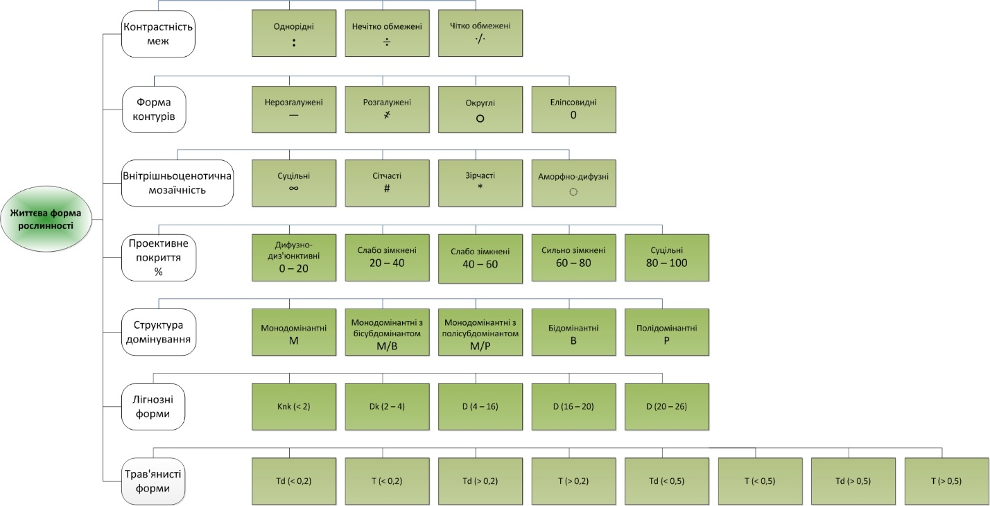

**Рис. 2.2. Алгоритм визначення життєвої форми рослинності.**

**2.2. Критерії диференціації біогеосистем за параметрами підземного ярусу**

Моделювання морфології біогеосистеми за процесами, що відбуваються у підземному ярусі, базується на використанні окремих критеріїв диференціації системи (рис. 2.3).

Кожен критерій описує диференціюючи ознаки, які визначають функціональну цілісність і морфологічну унікальність біогеосистеми. До даних критеріїв нами віднесені: діяльність ґрунтової фауни, водний режим, підземний ярус рослинності, фізичні параметри літотопу.

Як відомо, ґрунтова фауна — важливий чинник ґрунтоутворення, що впливає на всі властивості ґрунту, включаючи його родючість. Діяльність ґрунтової фауни прискорює гуміфікацію і мінералізацію рослинних залишків, змінює сольовий режим і реакцію ґрунту, підвищує її пористість, водо- і повітропроникність, сприяє поглибленню акумулятивного горизонту і перемішуванню шарів ґрунту, створює водотривку зернисту структуру ґрунту, що складена зоогенними агрегатами [].

Водний режим ґрунтів [] – сукупність процесів надходження, пересування і витрати вологи в ґрунті. Основними властивостями водного режиму є вологість ґрунту, водопроникність, вологоємність та водоутримуюча, водопідіймальна і випаровуюча здатність. [].

За П.С. Погребняком [] коренева система рослин головним чином відповідає за транспортну функцію поживних речовин до рослини та за процес хемосинтезу. Також коренева система відповідає за синтез органічних речовин, що сприятливо впливає на життєдіяльність мікробіоти та відіграє роль в гумусоутворенні.

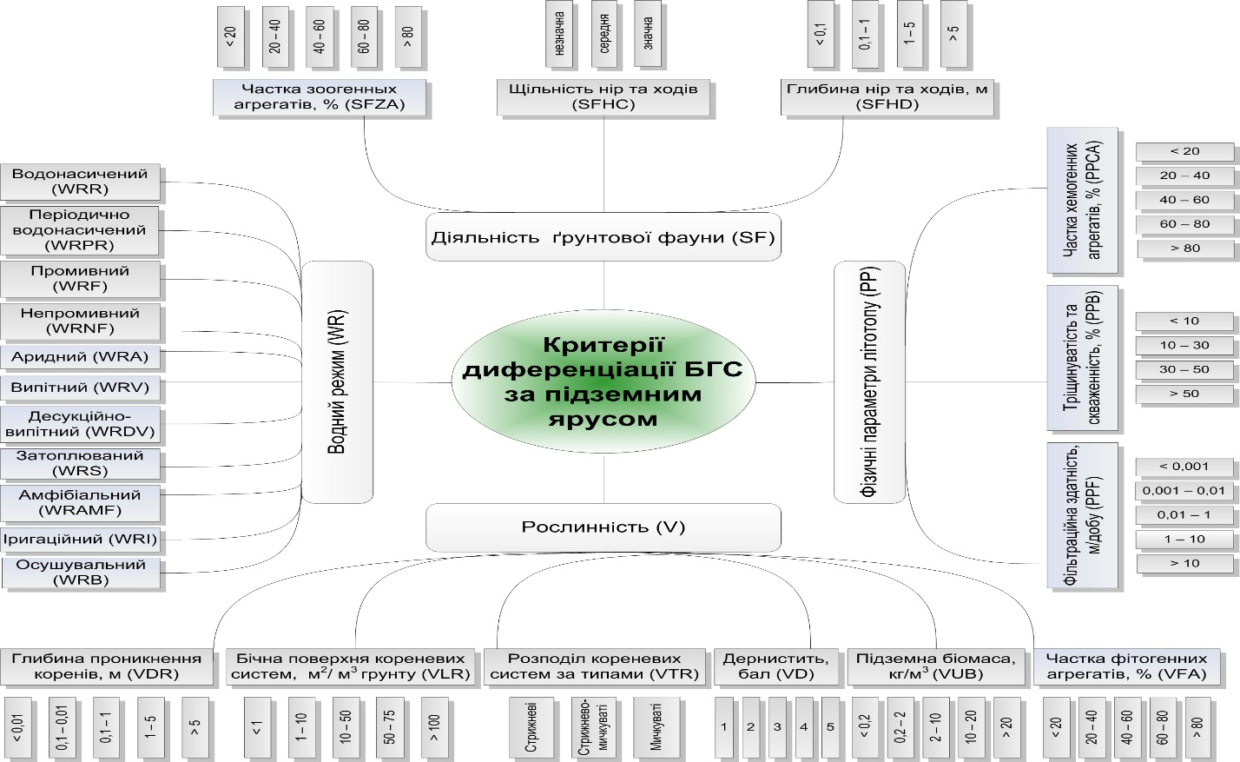

**Рис. 2.3 – Алгоритм визначення морфотипу біогеосистеми за процесами, що відбуваються у підземному ярусі**

Фізичні параметри літотопу стосуються фільтраційної здатності ґрунту, наявності тріщин та шпарин і кількості частки хемогенних агрегатів.

Для інших трьох критеріїв диферернціації основними параметрами виступають наступні:

1. **діяльність ґрунтової фауни:**

* частка зоогенних агрегатів – кількість продуктів життєдіяльності тваринних організмів від загальної кількості агрегатів. Визначається в процентах (%);
* щільність нір та ходів – кількість нір та ходів на одиницю площі;
* глибина нір та ходів – вимірюється в метрах (м) від поверхні до дна нори чи ходу.

1. **водний режим:**

* водонасичений – режим характеризує болотні ґрунти атмосферного зволоження і деколи ґрунтового зволоження. Волога ґрунту зберігається протягом року в межах повної вологоємності і тільки в посушливі періоди знижується до найменшої вологоємності;
* періодично водонасичений – режим має місце у болотних ґрунтах ґрунтового зволоження. Відповідно до сезонних коливань рівня ґрунтових вод волога ґрунту варіює від повної до найменшої вологоємності, але в окремі періоди поверхневий горизонт може висушуватись і мати вологоємність нижчу від найменшої загальної.
* промивний – режим властивий ґрунтам лісових зон тайги, вологих субтропіків і тропічних лісів, помірних широколистяних лісів, де річна сума опадів перевищує річну випаровуваність. Щорічно ґрун­това товща промочується до рівня ґрунтових вод, що забезпечує ви­нос продуктів ґрунтоутворення за межі ґрунтової товщі;
* непромивний – властивий зонам, де середня річна норма опадів менша від середньорічної випаровуваності (степ, посушлива савана). Ґрунтова товща промочується на глибину 0,5 – 2 м, нижче знаходиться шар із постійно низькою вологою. У верхній частині профілю відповідно з режимом опадів волога коливається в межах від повної вологоємності до вологи в’янення, у нижній від вологи розриву капілярів до вологи в’янення протягом року;
* аридний – весь профіль ґрунту сухий протягом усього року. Волога близька до вологи в’янення або навіть нижча. Формуються напівпустельні ґрунти;
* випітний – має місце в ґрунтах аридного клімату, але в яких ґрунтові води близькі до поверхні. В них капілярна кайма періодично піднімається до поверхні, ґрунтові води випаровуються фізично і в разі наявності солей, розчинних у воді, поверхневі горизонти збагачуються ними. Формуються лугові солончаки і солончакові ґрунти;
* десукційно-випітний – капілярна кайма ґрунтових вод не виходить на поверхню, і випаровується вода не фізично, а через рослини. Солі, розчинні в ґрунтових водах, відкладаються на деякій глибині профілю. Цей водний режим має місце при формуванні лугових ґрунтів, лугово-чорноземних, лугово-каштанових. Режим зволоження складається з двох періодів: весною і після сильних опадів профіль ґрунту промочується до ґрунтових вод, а в посушливий період вода піднімається вверх;
* затоплюваний – характерний для ґрунтів, які періодично затоплюються водами рік, схилів, дощовими або іншими водами (заплави річок);
* амфібіальний – у постійно затоплюваних маршах і плавнях дельт річок, морських і озерних мілководдях, або в періодично затоплю­ваних приливними водами манграх;
* іригаційний – характерний для штучно зрошуваних ґрунтів;
* осушувальний – характерний для осушених болотних і заболочених ґрунтів.

1. **підземний ярус рослинності:**

* глибина проникнення коренів – визначається в метрах (м) від поверхні до кінця кореня по вертикальній площині;
* бічна поверхня кореневих систем визначається в метрах квадратних на метр кубічний ґрунту (м2/м3);
* розподіл кореневих систем за типами представлений нами як співвідношення стрижневих, мичкуватих та стрижнево-мичкуватих кореневих систем;
* дернистість – параметр визначаючий вміст коренів у поверхневому шарі ґрунту. Визначається в балах (1 – 5 балів);
* підземна біомаса – загальна кількість живої органічної речовини, накопиченої в підземному шарі ґрунту. Визначається в кілограмах на метр кубічний (кг/м3);
* частка фітогенних агрегатів – кількість продуктів життєдіяльності рослин на одиницю площі. Визначається в процентах (%).

Інтегральна характеристика морфології підземного ярусу БГС формується у вигляді вирішення комбінаторної задачі відповідно до природних обмежень прояву окремих критеріїв.

**2.3. Критерії диференціації біогеосистем за параметрами літотопу**

Літотоп в контексті нашої роботи ми розглядаємо як сукупність геологічних умов розвитку екосистеми – середовище, в якому відбувається формування осадових порід певного типу, їх руйнація та гіпергенез мінералів []

Літотоп, як геологічна основа біогеосистеми, є визначальним чинником диференціації та взаємодії живої і неживої матерії. Для опису літотопів нами запропонована схема наведена на рис. 2.4, яка включає оцінку гранулометричного складу, літохімічну характеристику гірських порід, враховує тип і запаси органічної речовини та стійкість мінералів до вивітрювання.

Градація стійкості мінералів до вивітрювання для домінуючих порід регіону наведена нами у таблиці (табл. 2.1).

**Таблиця 2.1. Стійкість мінералів до вивітрювання за P. Reiche**

|  |  |  |  |
| --- | --- | --- | --- |
| Гірська порода | SRW | Гірська порода | SRW |
| Крейди | 6 | Дацити | 66 |
| Доломіти | 22 | Рожеві граніти | 66 |
| Мармури | 47 | Сланці | 67 |
| Основні інтрузивні породи | 50 | Сієніти | 68 |
| Амфіболіти | 50 | Аргіліти | 68 |
| Ультраосновні породи | 51 | Алеврит-аргіліти | 69 |
| Базальти | 52 | Кварцит-кальцит-силікати | 70 |
| Анортозити | 53 | Гранодіорити | 70 |
| Діорити | 56 | Гнейси | 70 |
| Андезити | 58 | Ортогнейси | 71 |
| Кальцит-силікатні сланці | 58 | Алеврити | 71 |
| Кварц-діорити | 60 | Граніти | 72 |
| Алеврит-карбонати | 62 | Ліпарити | 74 |
| Алеврит-аргіліт-карбонати | 62 | Кварцит-карбонати | 75 |
| Гнейс-кальцит-силікати | 64 | Філіти | 75 |
| Тоналіти | 65 | Кварцити | 87 |

Примітка: SRW (score of resistance to weathering) – бал стійкості до вивітрювання

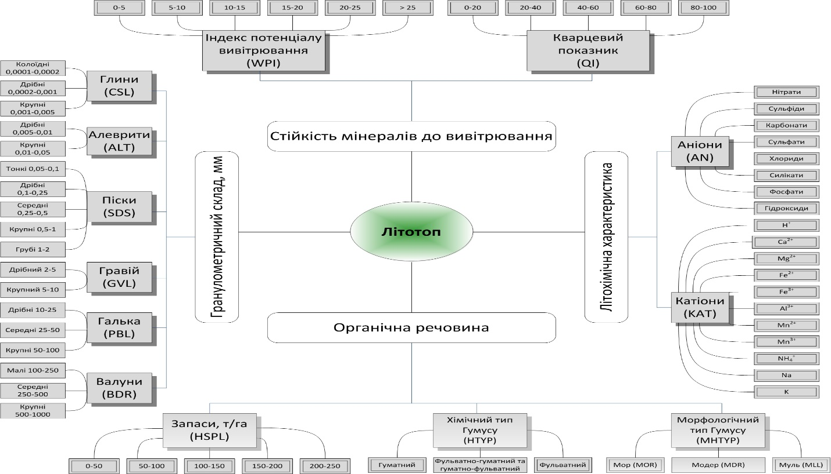

**Рис. 2.4. Алгоритм визначення морфотипу біогеосистеми за літотопом**

Літохімічна характеристика вивітрювання гірських порід детально описана нами у попередньому етапі роботи. Найважливішою серед літохімічних характеристик є іонний склад розчинів, які формуються в результаті гіпергенезу. Саме цей параметр відображений у відповідній частині схеми. Гранулометричний склад ґрунтотворних порід подано згідно прийнятої у літології градації (Рухін).

Варто відзначити, що літотоп, незважаючи на певну стабільність, є динамічною системою, структура і функції якої змінюються в часі. Для раціональної оцінки цих змін доцільно навести схеми гіпергенної трансформації домінуючих порід регіону. (рис. 2.5). Гірські породи, що виходять на денну поверхню в вигляді оголень та техногенно сформовані поклади (хвосто- та шламосховища, склади бідних руд тощо) формують дуже своєрідні літоматриці, які знаходять відображення у морфологічних та літохімічних «портретах» ґрунтів.

Літотоп являє собою набір гірських порід, який виступає основою педогенезу. Процес трансформації літоматриці є результатом вивітрювання гірських порід та їх розкладу на первинні та вторинні мінерали, та їх подальшого гіпергенезу.

В результаті формування техногенних об’єктів у Криворізькому регіоні на денній поверхні опиняються гірські породи криворізької серії, що зазвичай поховані під шаром осадових четвертинних порід. Потрапивши на поверхню землі, вони виявляються в умовах, які різко відрізняються від тих, в яких вони утворилися, тому втрачають стійкість і піддаються процесам вивітрювання.

Зокрема оголюються різноманітні сланцеві породи (рис. 2.5). В процесі гіпергенезу сланців відбувається утворення піщаної та алевритової фракції гідрогетиту, що, як правило, супроводжується наявністю у їх складі кварцу. Більшість сланців при вивітрюванні утворюють переважно алеврит-пелітову фракцію..

|  |
| --- |
|  |

**Рис. 2.5. Схема трансформації літоматриці сланцевих порід.**

Основними мінералами, що входять до складу сланців є: хлорит, біотит, тальк, кварц, монтморилоніт, серицит, амфіболи, графіт, серпентин, гранат, ставроліт, кальцит та доломіт. Деякі з наведених мінералів є стабільними до вивітрювання в умовах поверхні та у подальшому практично не руйнуються, зокрема це хлорит, тальк, кварц, монтморилоніт, графіт, гетит і гідрогетит, гранат, ставроліт, кальцит та доломіт. Вони формують стабільний компонент гідро гетиту, характерний для завершальної стадії вивітрювання. Щодо інших мінералів, то їх подальша трансформація представлена трендами вивітрювання, що можуть складати одну або декілька стадій перетворення, результатом проходження яких стане утворення вторинних мінералів.

Так, біотит при гіпергенезі перетворюється у вермікуліт, який є стабільним. Серицит, як аналог мусковіту, має проміжну стадію вивітрювання, а саме, перехід у обводнену форму – гідрогетит, а в кінцевому етапі гіпергенезу переходить у каолініт та, вельми рідко, за умов надлишкового зволоження – у гіббсит. Вміст у породах серпентину обумовлює утворення на кінцевій стадії комбінації трьох вторинних мінералів – сепіоліту, антигориту та хризотилу.

Найбільша кількість вторинних мінералів утворюється в процесі вивітрювання амфіболів: кальцит, доломіт, опал, галуазит, нонтроніт, гетит та гідрогетит.

Також на території регіону значна група гірських порід представлена силікатами (рис. 2.6), які характеризуються високим вмістом кремнезему. Кремнезем в цих породах виділяється у вигляді кварцу. До силікатних гірських порід на території Кривбасу належать граніти, пегматити, залізисті кварцити, амфіболіти, діабаз та глини. Під час вивітрювання гірські породи розщепляються до первинних та вторинних мінералів.

Отже, граніт складається з кварцу, плагіоклазу, калієвого польового шпату та слюд (біотита і мусковіта). При вивітрюванні гранітів із польових шпатів утворюється каолін, кварц залишається незмінним.

|  |
| --- |
|  |
| **Рис. 2.6. Схема трансформації літоматриці силікатних порід** |

Плагіоклази при гіпергенезі легко переходять в гідрослюди (гідромусковіт та гідробіотит), мінерали групи епідота (зокрема, цоізит) та глинисті мінерали – каолініт та монтморилоніт. Біотит вивітрюється в вермікуліт. Мусковіт в умовах інтенсивного хімічного вивітрювання здатний переходити в гідрослюди – гідромусковіти, а при переході в розчин лугів – в каолініт або навіть в гібсид. Пегматити мають в своєму складі калієві польові шпати, кварц, слюди. Гіпергенез у цих порід розвивається в напрямку аналогічному з вивітрюванням мінералів гранітів. В продуктах їх руйнування можлива наявність берила, бавеніта та турмаліна.

Залізисті кварцити при вивітрюванні вивільняють окрім кварцу магнетит, який в свою чергу перетворюється на гематит (мартит). Кінцевими продуктами вивітрювання будуть гетити та гідрогетити. Також до мінералів, які утворюються під час гіпергенезу залізистих кварцитів належать хлорит, серицит, біотит та амфіболи.

Мінеральний склад амфіболітів представлений амфіболами, піроксенами, плагіоклазо, мінералами-домішками – авгітом, хлоритом, гранатом, діопсидом, кварцем, та рудними мінералами (ільменітом, магнетитом). Амфіболи в поверхневих шарах переходять в монтморилоніт, нонтроніт, галуазит, карбонати, гетит та опал. Карбонати представлені доломітом та кальцитом.

Основними мінералами, що утворюють діабаз є авгіт та плагіоклаз, у вигляді домішок та акцесорних мінералів присутні олівін та кварц.

Глинисті мінерали, такі як каолініт, монтморилоніт, нонтроніт, гідробіотит, гідромусковіт та хлорит в ході гіпергенних та педогенних процесів утворюють гірську породу – глину, яка має змінний склад. В Криворізькому басейні у значній кількості зустрічаються карбонатні породи: вапняки, мергелі, доломітові вапняки, леси, сидерит, а також карбонатні манганові руди (які часто асоційовані і з оксидними рудами). Дані породи є складними, тому при їх вивітрюванні утворюється велика кількість мінералів.

Відомо, що вапняки та мергелі при розкладі вивільняють подібні мінерали (рис. 2.7).

|  |
| --- |
|  |
| Рис. 2.7. Схема трансформації літоматриці карбонатних порід |

Зокрема при їх руйнуванні утворюються монтморилоніт, хлорит, нонтроніт, гідробіотит, доломіт та кварц, які є стабільними мінералами, а також гідромусковіт, що у свою чергу розкладається на каолініт та гіббсит. При вивітрюванні лесових відкладів вивільняються глинисті мінерали, кварц, кальцит та гідрогетит опосередковано, через рогові обманки, біотит і мусковіт. Також вивітрювання лесів супроводжується виділенням польових шпатів, що розкладаються на гідромусковіт та епідоти. Доломітові вапняки при гіпергенезі вивільняють глинисті мінерали: монтморилоніт, нонтроніт, хлорит та гідробіотит; доломіт, польові шпати, гідромусковіт, кварц, кальцит та рудні мінерали. Вивітрювання окисних манганових руд характеризується утворенням піролюзиту, псиломелану, манганіту, вернадиту, брауніту та гаусманіту. Щодо карбонатних руд – з них виділяються родохрозит, олігоніт та манганокальцит, а останній розпадається на манганіт та кальцит.

Таким чином, літотоп є складною динамічною полідисперсною гетерогенною системою, утвореною в результаті гіпергенезу гірських порід в умовах денної поверхні та специфічних техногенних утворень.

**2.4. Критерії оцінки впливу фауни на морфологію біогеосистем**

Фауністичний компонент впливу на морфологію біогеосистем також описаний нами як комбінаторна задача. Тваринні організми, як гетеротрофна частина системи, є вищим щаблем еволюційного процесу органічного світу, що обумовлює їх особливу роль у формуванні консортивних, біогеоценотичних, міжекосистемних і трансконтинентальних зв’язків, утворюючи механізми гомеостазу та біопродукційний процес. Головним екологічним ядром функцій екосистеми є утворення органічної речовини та її трансформація. Тваринні організми – головні трансформатори первинної біологічної продукції, що створюється автотрофами. У загальному біопродукційному процесі вони приймають участь через різні форми середовищетвірної активності [1].

Вплив фауни на морфологію біогеосистеми проявляється в двох аспектах: літохімічному та деструкційному, які включать ряд компонентів. Для оцінки впливу фауністичного компоненту на морфологію біогеосистеми нами запропонована система критеріїв, що відображена на схемі (рис. 2.8). Система оцінки впливу фауни включає три блоки: «Літогеохімічна характеристика», «Деструкція біомаси» та «Деструкція мортмаси».

Блок «Літогеохімічна характеристика» розкриває вплив фауни на морфологію біогеосистеми шляхом зміни щільності ґрунтів, фабричної діяльності, транспорту біомаси і генетичного матеріалу.

Зміна щільності ґрунтів, що пов’язана з риючою діяльністю фауни та процесами витоптування, оцінюється трьома показниками – переущільнення, незначні коливання та розпушення. Серед тварин-ґрунториїв зустрічаються представники багатьох систематичних груп (черви, мікроартроподи, павукоподібні, комахи, земноводні, плазуни, птахи, ссавці). Серед них зустрічаються як ґрунтові тварини, так і наземні. Ґрунтова фауна і так звані тварини-норники в результаті риючої активності пронизують ґрунт густою мережею численних, різних за формою та величиною нір, віднірків, ходів, розташованих у різних напрямках по горизонталі та вертикалі, утворюючи пустоти та порожнини у ґрунті. Черви, мурахи, комахоїдні, гризуни, пронизуючи ґрунт норами та ходами, викидають ґрунт на поверхню з глибинних горизонтів.

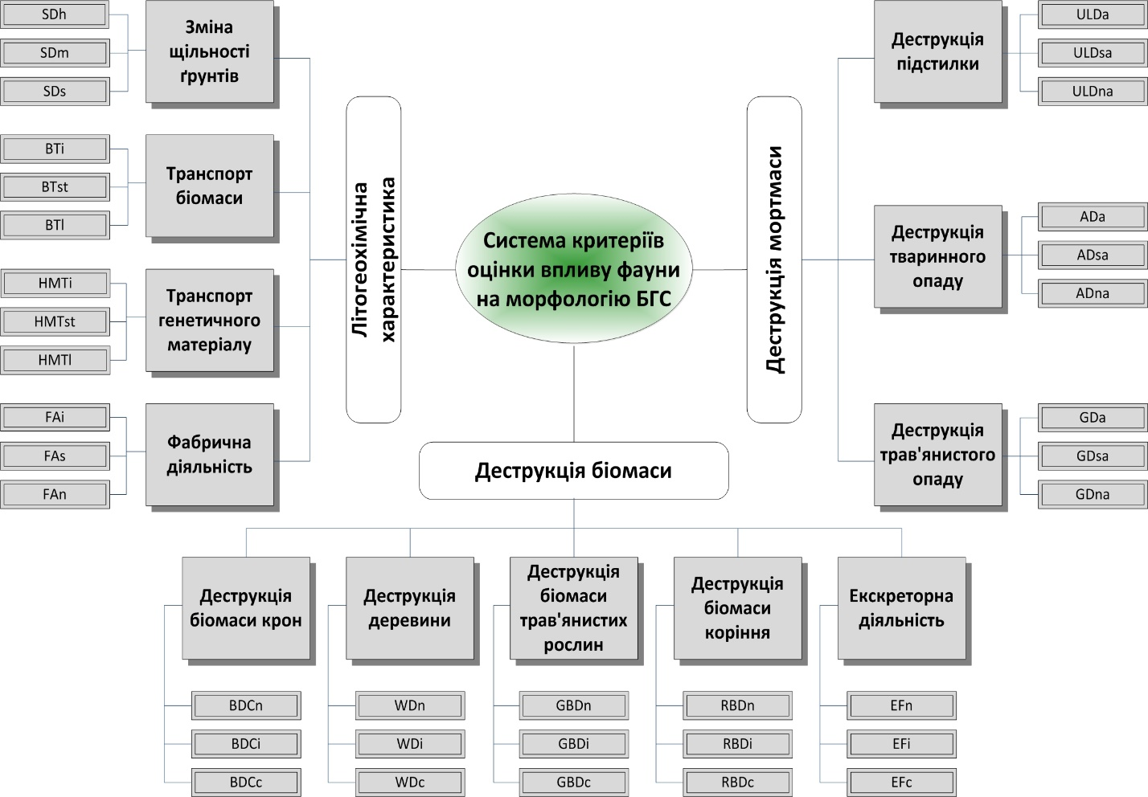

**Рис. 2.8. Алгоритм оцінки впливу фауни на морфологію біогеосистеми.**

Примітка:

* **Літохімічна характеристика**: *Зміна щільності ґрунтів:* SDh – переущільнення; SDm – незначні коливання; SDs – розпушення**.** *Транспорт біомаси:* BTi – привнесення; BTst – відсутність міграції; BTI – винесення. *Транспорт генетичного матеріалу:*HMTi – привнесення; HMTst – відсутність міграції; HMTI – винесення. *Фабрична діяльність:* FAi – виражена; FAs – слабко виражена; FAn – не виражена.
* **Деструкція біомаси:** *Деструкція біомаси крон:* BDCn – невиражена; BDCi – виражена; BDCc – катастрофічна. *Деструкція деревини:* WDn – невиражена; WDi – виражена; WDc – катастрофічна. *Деструкція біомаси трав’янистих рослин:* GBDn – невиражена; GBDi – виражена; GBDc – катастрофічна. *Деструкція біомаси коріння:* RBDn – невиражена; RBDi – виражена; RBDc – катастрофічна. *Екскреторна діяльність:* EFn – невиражена; EFi – виражена; EFc – катастрофічна.
* **Деструкція мортмаси:** *Деструкція підстилки:* ULDa – накопичення; ULDsa – незначне накопичення; ULDna – відсутність накопичення. *Деструкція тваринного опаду:* ADa – накопичення; ADsa – незначне накопичення; ADna – відсутність накопичення. *Деструкція трав’янистого опаду:* GDa – накопичення; GDsa – незначне накопичення; GDna – відсутність накопичення.

Багато тварин під час пошуку кормових об’єктів розорюють поверхню ґрунтового покриву на глибину від 5 до 25 см. Найхарактерніший вплив на ґрунт здійснюють кабани, лисиці, борсуки та інші. Деякі тварини (птахи, ссавці та інші) утворюють так звані купальні, де вони позбавляються від різних ектопаразитів. Наземні тварини здійснюють значні просторові переміщення у просторі у пошуках їжі та місць укриття, часто користуючись одними й тими самими шляхами або стежками. При цьому відбувається значний механічний вплив на ґрунт, трав’яний покрив і тваринні угруповання [1].

Транспорт біомаси та генетичного матеріалу, що визначається трофічною та міграційною активністю фауни, оцінюється за такими параметрами: привнесення, відсутність міграції та винесення.

Трофічна активність визначається у вилученні великої кількості первинної (фітопродукції) та вторинної (зоопродукції) органічної продукції в екосистемах. Це найважливіший у біоценотичному відношенні вид активності, у результаті якої або утворюється вторинна продукція, або відбувається її переробка та перерозподіл у просторі. В організмі тварин акумулюється ряд рідкісних біогенних елементів (фосфор, фтор, йод тощо) та їх сполук. Біомаса, яка в результаті трофіки тварин після травлення виділяється у вигляді екскрецій, сечовини та газів, відіграє важливу роль у збагаченні ґрунтів або водних екосистем поживними речовинами (добривами), виступає як біотичний каталізатор розвитку редуцентної мікрофлори, що в кінцевому рахунку прискорює процес мінералізації в екосистемі.

Багато тваринних організмів – мурахи, гризуни, птахи запасають кормові об’єкти, які не повністю використовуються в їжу. Таким чином, частина таких рослинних залишків із так званих запасників поступово мінералізуються або, навіть, проростають, що позначається на розповсюдженні рослинних компонентів на значні відстані від місць мешкання продуцента. Винос ґрунту при риючій діяльності сприяє утворенню особливого мікрорельєфу, перерозподілу міграції хімічних елементів і збагаченню ґрунту органічними речовинами. На розпушених ділянках інтенсифікується аерація ґрунтів, уповільнюється випаровування, із ґрунтом перемішуються підстилка, екскреції та трав’яний покрив, сприяючи прискореній мінералізації органіки. В купальнях, де тварини позбавляються від різних ектопаразитів, ґрунт розсипається в пил, який здебільшого розвіюється вітром і таким чином порушується та горизонтально мігрує у просторі найродючіший ґрунтовий горизонт. У результаті міграцій тварин розповсюджуються на великому просторі рослинні й тваринні організми, мікроорганізми (зокрема віруси), що часто викликають різні паразитарні та інфекційні захворювання [1].

Фабрична діяльність, що визначається будівельною активністю фауни, оцінюється за наступною градацією: виражена, слабко виражена та невиражена. Даний тип діяльності пов'язаний як правило з будуванням гнізд птахами у різних біогеогоризонтах – у кроні дерев, чагарниках, на скелях чи ґрунті, у товщі ґрунту тощо. Сюди ж відноситься і будування птахами дупел у стовбурі дерев. Гнізда також будують різні ссавці (майже всі риючі гризуни, вовчки, миші-житняки та багато інших). Риючі ссавці у ґрунтових горизонтах утворюють гніздові та кормові камери [1].

Блок «Деструкція біомаси» об’єднує деструкцію біомаси крони, деревини, трав’янистої рослинності, коріння та екскреторну діяльність, що оцінюються за наступною градацією: невиражена, виражена та катастрофічна.

Деструктивна активність біомаси трофічного типу пов’язана з добуванням корму. Для пошуку та видобування кормових об’єктів тварини часто порушують цілісність дерев, ґрунту тощо. Наприклад, дятли, видобуваючи їжу, порушують кору та стовбури дерев. Гризуни, комахи-ксилофаги, мурахи та деякі молюски руйнують деревину. Біомаса, яка в результаті трофіки тварин після травлення виділяється у вигляді екскрецій, сечовини та газів, відіграє важливу роль у збагаченні ґрунтів або водних екосистем поживними речовинами (добривами) і виступає як біотичний каталізатор розвитку редуцентної мікрофлори, що, в кінцевому рахунку, прискорює процес мінералізації в екосистемі [].

Блок «Деструкція мортмаси» включає в себе деструкцію підстилки, трав’янистого та тваринного опаду, що оцінюються трьома параметрами – накопичення, незначне накопичення, відсутність накопичення.

Редуцентна функція фауни визначає інтенсивність кругообігу речовин і, значною мірою, рівень біогеоценотичних процесів. Організми, що беруть участь у розкладі рослинного та тваринного опаду − редуценти − перетворюють у процесі своєї життєдіяльності складні органічні речовини на прості неорганічні сполуки, завершуючи таким чином повернення їх зі сфери біоти в абіотичне середовище.

Наведемо приклад використання системи оцінки впливу лише одного з видів ссавців на морфологію біогеосистеми зі штучними насадженнями на піщаних грунтах (Широківське лісництво).

Оцінка впливу вивірки лісової (Sciurus vulgaris L.) на морфологію біогеосистеми лісу:

А. Літогеохімічна характеристика:

1) зміна щільності ґрунтів (незначні коливання SDm);

2) транспорт біомаси (привнесення BTi, винесення BTI);

3) транспорт генетичного матеріалу (привнесення HMTi; винесення HMTI).

4) фабрична діяльність (виражена FAi)

Б. Деструкція біомаси:

1) деструкція біомаси крони (виражена BDCi);

2) деструкція біомаси деревини (невиражена WDn);

3) деструкція біомаси трав’янистої рослинності (невиражена GBDn);

4) деструкція біомаси коріння (невиражена RBDn);

5) екскреторна діяльність (невиражена EFn).

В. Деструкція мортмаси :

1) деструкція підстилки (відсутність накопичення ULDna);

2) деструкція трав’янистого опаду (відсутність накопичення ADna);

3) деструкція тваринного опаду (відсутність накопичення GDna).

Загальна формула буде мати вигляд:

Sciurus vulgaris L. = А(SDm; BTi, BTI; HMTi; HMTI; FAi) + Б(BDCi; WDn; GBDn; RBDn; EFn) + В(ULDna; ADna; GDna).

Очевидно, що вивірка лісова (Sciurus vulgaris L.) впливає на морфологію біогеосистеми шляхом транспорту біомаси та генетичного матеріалу, своєю фабричною діяльністю та участю у деструкції біомаси крони (шишок хвойних видів).

Отже, оцінка впливу тваринних організмів на морфологію біогеосистеми

за запропонованою системою параметрів дає можливість виявити ступінь впливу на морфологію біогеосистеми як кожного з компонентів її фауністичного комплексу, так і всього комплексу вцілому.

**2.5. Літогеохімічний, екотопічний та екологічний потенціал техногенно-змінених територій**

Літогеохімічний потенціал є об’єктом наукових досліджень вже кілька десятиріч. Вперше його визначення зустрічається у роботах Г. Ієнні у 1961 році. Автор визначає потенціал ґрунтоутворення як функцію з кількома незалежними змінними величинами – факторами ґрунтоутворення. У подальшому вивченням даного питання займались багато відомих авторів.

Автори визначають ґрунтотворний потенціал факторів ґрунтоутворення як здатність формувати з будь-якого твердофазного субстрату наступні об’єкти: найбільш складно організовані ґрунтові тіла та структури ґрунтового покриву; найбільш динамічно збалансовані та стійкі у функціональному плані ґрунтові системи, що виступають у ролі підсистем.

Авторами запропоновано два підходи до вивчення потенціалу ґрунтоутворення – інтегральний (дія сукупності факторів) та диференціальний (дія окремих факторів). Так, на думку авторів можна виділити ґрунтотворний потенціал клімату, біоти, материнських порід. Фактор рельєфу розглядається здебільшого при формуванні ґрунтових структур. Реалізація ґрунтотворного потенціалу продовжується протягом всього онтогенезу ґрунтів та завершується при переході у клімаксний стан (Таргульян, 1982).

Найбільш актуальним підходом до визначення ектопічного потенціалу на нашу думку є еколого-генетичний підхід, реалізований у роботі П.В. Голеусова для оцінки потенціалу ґрунтоутворення. Він включає в себе два напрямки досліджень – екологічний та генетичний. Перший орієнтований на оцінку посилення зв’язку ефективності екосистемних процесів відповідно до режимів функціонування системи, наприклад на вивчення відповіді ґрунту на зміну ґрунтотворних факторів, в першу чергу субстратного та біотичного. Генетичний підхід реалізований за рахунок вивчення розвитку системних ознак та властивостей ґрунтів у часі. Для визначення поєднань факторів біоти та літооснови БГС нами застосовується поняття біолітокомбінація.

На основі аналізу літературних даних можна стверджувати, що одним із способів визначення екотопічного потенціалу біолітокомбінацій є представлення його у вигляді балансів факторів. При цьому кожен з факторів представляється у вигляді набору параметрів (рис. 2.9). При необхідності кожен з факторів можна описати більш детально, додаючи відповідні параметри.

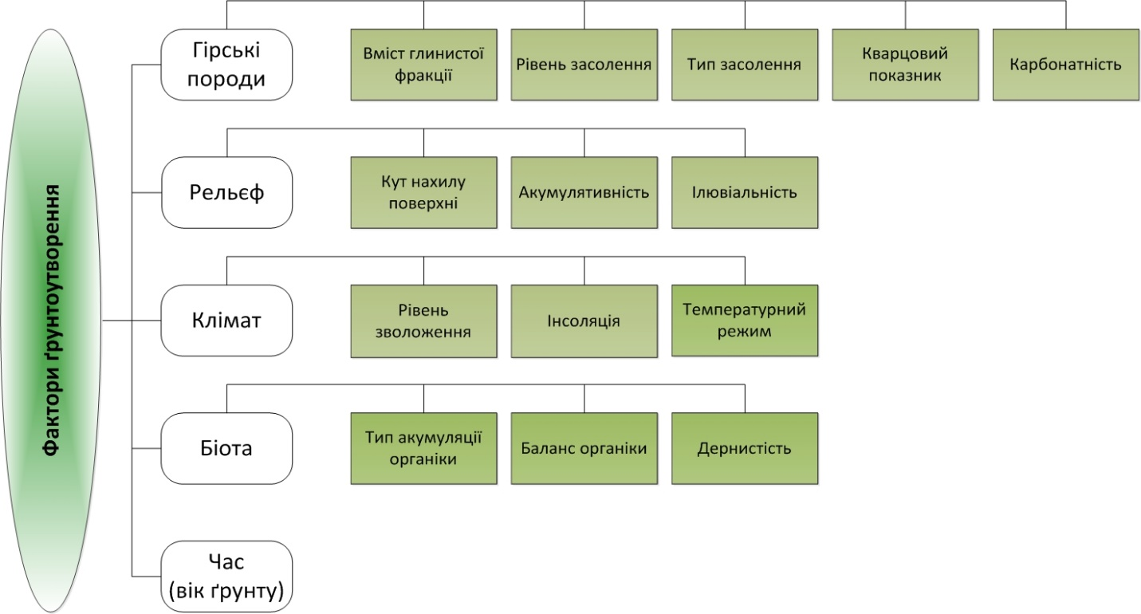

**Рис. 2.9. Параметричні характеристики факторів ґрунтоутворення.**

Для визначення ступеню реалізації потенціалу ґрунтоутворення доцільно використовувати характеристики існуючих ґрунтів, зокрема – вміст та запаси гумусу, агрегованість, потужність гумусового горизонту, рівень диференціації профілю тощо. Підбір параметричних характеристик здійснено у відповідності з факторами ґрунтоутворення, як детермінантами формування відповідних елементарних ґрунтових ареалів, та з метою максимальної достовірності і взаємозалежності факторів.

Дані щодо диференціації ґрунтів за вмістом глинистих часток та рівнем засолення свідчать, що при мінімальному вмісті у материнських гірських породах глинистої фракції та рівні засолення від дуже слабкого до середнього відбувається формування субстратів з ознаками та без ознак ґрунтоутворення (Табл. 1.2). До сильно засолених субстратів з мінімальним вмістом глинистої фракції приурочені ґрунти техногенного відділу – седиментаційно-поліциклічні гідроморфні. При збільшенні вмісту глинистих часток можуть утворюватись примітивні ґрунти, примітивні фрагментарні ґрунти та субстрати з ознаками ґрунтоутворення. За незначного вмісту солей та глинистих часток формуються також чорноземи звичайні малогумусні на пісках. Якщо кількість глинистої фракції перевищує 40% – з'являється можливість утворення дерново-степових ґрунтів, а вміст глини 60-80% сприяє утворенню делювіальних ґрунтів та чорноземів. Лучні та болотяні ґрунти приурочені до біолітокомбінацій з високим вмістом солей та кількістю глини, наближеної до 100%. При підвищенні концентрації солей має місце утворення солонців та солончаків.

**Таблиця 2.2. Диференціація потенціалу ґрунтоутворення у полі факторів вміст глинистої фракції / рівень засолення**

|  |  |  |  |  |  |  |
| --- | --- | --- | --- | --- | --- | --- |
|  | | Вміст глинистої фракції | | | | |
| 0-20% | 20-40% | 40-60% | 60-80% | 80-100% |
| Рівень засолення | 0-0,1% | Пф, СЗО, СБО | Пф, П, Чзпіщ, СЗО | Пф, П, Лз, Дстщ, Чзпіщ | Чз, Чп, Дст, Дел, Лз | Чз, Чп, Лз |
| 0, 1-0,5% | Пф, СЗО, СБО | Пф, П, СЗО | Пф, П, Лз, Дстщ | Чз, Чп, Дст, Дел, Лз | Чз, Чп, Лз |
| 0,5-1% | Пф, СЗО, СБО | Пф, П, СЗО | Пф, П, Лз, Дст | Дст, П, Дел | Дел, Л |
| 1-2% | СЗО, СБО, С-Пц | П, СЗО, С-Пц | Пф, П, Дст | Дст, П, Дел | Дел, Л, Б |
| Більше 2% | С-Пц | С-Пц | Ал | Сц, Сч, | Сц, Сч, Б-Сч |

Примітка: Чз – чорноземи звичайні; Чп – чорноземи південні; Ал – алювіальні ґрунти; Л – лучні ґрунти; Б – болотяні ґрунти; Дел – делювіальні ґрунти; Дст – дерново-степові ґрунти; Лз – лісозмінені ґрунти; Сц – солонці; Сч – солончаки; Пф – примітивні фрагментарні ґрунти; П – примітивні ґрунти; СБО – субстрати без ознак ґрунтоутворення; СЗО – субстрати з ознаками ґрунтоутворення; С-Пц – седиментаційно-поліциклічні ґрунти. Індекси: щ – щебенисті; мп – малопотужні; р – розвинуті; нр – нерозвинуті; піщ – піщані.

Потенціал ґрунтоутворення для сполучення параметрів «вміст глинистої фракції» та «позиція рельєфу» розподіляється наступним чином (Табл 2.3). У автономних позиціях при збільшенні кількості глинистої фракції відбувається формування наступного ланцюга ґрунтів: субстрати без ознак ґрунтоутворення, субстрати з ознаками ґрунтоутворення, седиментаційно-поліциклічні ґрунти, примітивні фрагментарні та примітивні ґрунти, чорноземи звичайні малогумусні на пісках, лісозмінені ґрунти, чорноземи південні і чорноземи звичайні. Транзитні позиції визначають формування субстратів з ознаками та без ознак ґрунтоутворення, примітивних ґрунтів та дерново-степових відповідно. Критичними для супертранзитних позицій є дерново-степові ґрунти невеликої потужності. Делювіальні позиції при вмісті глинистих часток більше 60% займають делювіальні ґрунти. В акумулятивних позиціях при наявності значної кількості глинистої фракції утворюються солонці, солончаки, лучні та болотяні ґрунти.

**Таблиця 2.3. Диференціація потенціалу ґрунтоутворення у полі факторів вміст глинистої фракції / позиція рельєфу**

|  |  |  |  |  |  |  |
| --- | --- | --- | --- | --- | --- | --- |
|  | | Вміст глинистої фракції | | | | |
| 0-20% | 20-40% | 40-60% | 60-80% | 80-100% |
| Позиція рельєфу | Автономні | Пф, СЗО, СБО, С-Пц | Пф, П, Чзпіщ, СЗО | Пф, П, Лз, Чзпіщ | Чз, Чп, Лз | Чз, Чп, Лз |
| Транзитні | Пф, СЗО, СБО | Пф, П, СЗО | Пф, П, Лз, Дстщ | Дст | Дст |
| Супертранзитні | Пф, СЗО, СБО | Пф, П, СЗО, СБО | Пф, П, СЗО, СБО | Пф, П, СЗО, СБО | Пф, П, Дстмп, СЗО, СБО |
| Делювіальні | Пф, СЗО, СБО | Пф, П, СЗО | Пф, П, Делщ | П, Дел | Дел |
| Акумулятивні | С-Пц, Пф, СЗО, СБО | С-Пц, Пф, СЗО, СБО | Ал | Сц, Сч, Л, Б | Л, Б |

Примітка: Чз – чорноземи звичайні; Чп – чорноземи південні; Ал – алювіальні ґрунти; Л – лучні ґрунти; Б – болотяні ґрунти; Дел – делювіальні ґрунти; Дст – дерново-степові ґрунти; Лз – лісозмінені ґрунти; Сц – солонці; Сч – солончаки; Пф – примітивні фрагментарні ґрунти; П – примітивні ґрунти; СБО – субстрати без ознак ґрунтоутворення; СЗО – субстрати з ознаками ґрунтоутворення; С-Пц – седиментаційно-поліциклічні ґрунти. Індекси: щ – щебенисті; мп – малопотужні; р – розвинуті; нр – нерозвинуті; піщ – піщані.

Вплив локального коефіцієнту зволоження (ЛКЗ) та позицій рельєфу на диференціацію потенціалу ґрунтоутворення відображений в таблиці 2.4. Низькі показники ЛКЗ визначають ускладнене формування ґрунтового профілю. На цих ділянках утворюються субстрати з ознаками та без ознак ґрунтоутворення та примітивні фрагментарні ґрунти. Збільшення ЛКЗ сприяє формуванню в акумулятивних позиціях алювіальних ґрунтів та примітивних ґрунтів у автономних та транзитних позиціях. При значеннях ЛКЗ близьких до одиниці у автономних позиціях формуються чорноземи звичайні та південні, транзитні позиції займають примітивні та дерново-степові ґрунти, супертранзитні позиції є місцем утворення примітивних ґрунтів. В ілювіальних позиціях розташовані елементарні ґрунтові ареали (ЕГА) солончаків, солонців, лучних і болотяних ґрунтів.

**Таблиця 2.4. Диференціація потенціалу ґрунтоутворення у полі факторів ЛКЗ / позиція рельєфу**

|  |  |  |  |  |  |
| --- | --- | --- | --- | --- | --- |
|  | | ЛКЗ | | | |
| 0,3-0,5 | 0,5-0,7 | 0,7-1 | 1-1,2 |
| Позиція рельєфу | Автономні | Пф, СЗО, СБО | Пф, П, СЗО | Чз, Чп, Лз | Чз, Чп, Лз |
| Транзитні | СЗО, СБО | Пф, П, СЗО | Пф, П, Дст | Дст |
| Супертранзитні | СЗО, СБО | Пф, СЗО, СБО | Пф, П, СЗО, СБО | Пф, П, СЗО, СБО |
| Делювіальні | Пф, СЗО, СБО | Пф, П, СЗО | Пф, П, Дел | Дел, Ал |
| Аккумулятивні | Пф, СЗО, СБО | Пф, Ал, СЗО, СБО | Ал | Сц, Сч, Л, Б |

Примітка: Чз – чорноземи звичайні; Чп – чорноземи південні; Ал – алювіальні ґрунти; Л – лучні ґрунти; Б – болотяні ґрунти; Дел – делювіальні ґрунти; Дст – дерново-степові ґрунти; Лз – лісозмінені ґрунти; Сц – солонці; Сч – солончаки; Пф – примітивні фрагментарні ґрунти; П – примітивні ґрунти; СБО – субстрати без ознак ґрунтоутворення; СЗО – субстрати з ознаками ґрунтоутворення; С-Пц – седиментаційно-поліциклічні ґрунти. Індекси: щ – щебенисті; мп – малопотужні; р – розвинуті; нр – нерозвинуті; піщ – піщані.

Співвідношення ЛКЗ та рослинності, як факторів ґрунтоутворення, має наступний вигляд (Табл. 2.5). Мохова та лишайникова рослинність приурочена до локалітетів, де ускладнене формування потужного ґрунтового профілю. На таких ділянках екстремумом розвитку ґрунтів є формування субстратів з ознаками та без ознак ґрунтоутворення при низьких ЛКЗ, та примітивних фрагментарних і щебенистих ґрунтів при ЛКЗ наближеному до одиниці. Однорічна трав’яниста рослинність приурочена до ЕГА примітивних, примітивних фрагментарних, делювіальних та алювіальних ґрунтів. Трав'яниста дернова рослинність сприяє утворенню чорноземів та дерново-степових ґрунтів. Чагарникова рослинність приурочена до примітивних, алювіальних, делювіальних ґрунтів і субстратів з ознаками та без ознак ґрунтоутворення. Деревна рослинність трансформує існуючий ґрунтовий покрив формуючи лісозмінені ґрунти.

**Таблиця 2.5. Диференціація потенціалу ґрунтоутворення у полі факторів ЛКЗ / рослинність**

|  |  |  |  |  |  |
| --- | --- | --- | --- | --- | --- |
|  | | ЛКЗ | | | |
| 0,3-0,5 | 0,5-0,7 | 0,7-1 | 1-1,2 |
| Рослинність | Мохово-лишайникова | СЗО, СБО | СЗО, СБО | СЗО, СБО, Пф | СЗО, СБО, Пф, Пщ |
| Трав'яниста однорічна | Пф, СЗО, СБО | П, Пф | Дел, П | Ал |
| Трав'яниста дернова | Пф, СЗО, СБО | П, Пф, Дст | Дст, Дел, П | Чп, Чз, Ал, Л, Б |
| Чагарникова | Пф, СЗО, СБО | П, Пр | Ал, Дел | Ал, Дел |
| Деревна | Пф, СЗО, СБО | СЗО, П | Лз | Лз |

Примітка: Чз – чорноземи звичайні; Чп – чорноземи південні; Ал – алювіальні ґрунти; Л – лучні ґрунти; Б – болотяні ґрунти; Дел – делювіальні ґрунти; Дст – дерново-степові ґрунти; Лз – лісозмінені ґрунти; Сц – солонці; Сч – солончаки; Пф – примітивні фрагментарні ґрунти; П – примітивні ґрунти; СБО – субстрати без ознак ґрунтоутворення; СЗО – субстрати з ознаками ґрунтоутворення; С-Пц – седиментаційно-поліциклічні ґрунти. Індекси: щ – щебенисті; мп – малопотужні; р – розвинуті; нр – нерозвинуті; піщ – піщані.

Диференціація потенціалу ґрунтоутворення для сполучення параметрів «кут нахилу поверхні» та «рослинність» має наступний характер (Табл. 2.6). При куті нахилу більше 15° максимумом реалізації потенціалу є примітивні ґрунти. На крутих схилах утворюються дерново-степові ґрунти різної потужності. Пологі схили та слабо нахилені плато займають дерново-степові, делювіальні ґрунти, чорноземи малопотужні. Плоскі ділянки зайняті чорноземами, болотяними та лучними ґрунтами.

**Таблиця 2.6. Диференціація потенціалу ґрунтоутворення у полі факторів кут нахилу поверхні / рослинність**

|  |  |  |  |  |  |  |
| --- | --- | --- | --- | --- | --- | --- |
|  | | Кут нахилу поверхні, град. | | | | |
| 0-1 | 1-3 | 3-7 | 7-15 | більше 15 |
| Рослинність | Мохово-лишайникова | Пф, П, СЗО | Пф, СЗО | СЗО, СБО | СЗО, СБО | СБО |
| Трав'яниста однорічна | П, Пф, Ал | П, Пф, Дел | П, Пф | П, Пф | Пф, СЗО, СБО |
| Трав'яниста дернова | Чз, Чп, Л, Б | Чзмп, Чпмп, Ал, Дел | Дст, Дел | Дст, П | П, Пф, СЗО |
| Чагарникова | Чз, Чп | Ал, Дел | Дст, Дел | Дст, П | Пф, СЗО СБО |
| Деревна | Чз, Чп, Лз | Чзмп, Чпмп, Лз | Дст, Дел, Лз | П | Пф, СЗО, СБО |

Примітка: Чз – чорноземи звичайні; Чп – чорноземи південні; Ал – алювіальні ґрунти; Л – лучні ґрунти; Б – болотяні ґрунти; Дел – делювіальні ґрунти; Дст – дерново-степові ґрунти; Лз – лісозмінені ґрунти; Сц – солонці; Сч – солончаки; Пф – примітивні фрагментарні ґрунти; П – примітивні ґрунти; СБО – субстрати без ознак ґрунтоутворення; СЗО – субстрати з ознаками ґрунтоутворення; С-Пц – седиментаційно-поліциклічні ґрунти. Індекси: щ – щебенисті; мп – малопотужні; р – розвинуті; нр – нерозвинуті; піщ – піщані.

Взаємовідношення віку ґрунтів та куту нахилу поверхні описується наступним чином (Табл. 2.7). На крутих схилах екстремумом розвитку є формування примітивних ґрунтів. Зі зменшенням куту нахилу поверхні та збільшенням віку ґрунтоутворення формуються більш складні ґрунтові різновиди. Кінцевим етапом є формування чорноземів, дерново-степових, лучних ґрунтів.

**Таблиця 2.7. Диференціація потенціалу ґрунтоутворення у полі факторів кут нахилу поверхні / рослинність**

|  |  |  |  |  |  |  |
| --- | --- | --- | --- | --- | --- | --- |
|  | | Кут нахилу поверхні, град. | | | | |
| 0-1 | 1-3 | 3-7 | 7-15 | більше 15 |
| Вік ґрунту, років | 0-5 | Пф, СЗО, СБО | Пф, СЗО, СБО | СЗО, СБО | СЗО, СБО | СБО |
| 5-20 | П | Пф, П, СЗО | Пф, СЗО | Пф, СЗО | СЗО, СБО |
| 20-50 | Пр | Пф, П, Пр, СЗО | Пф, П, СЗО | Пф, СЗО | СЗО, СБО |
| 50-100 | П, Дст | П, Дст | Пр, Пф, СЗО | Пр, Пф, СЗО | П |
| Історично сформовані | Чз, Чп, Дел, Ал, Л, Б | Чз, Чп, Дел | Чзмп, Чпмп | Дстмп | П |

Примітка: Чз – чорноземи звичайні; Чп – чорноземи південні; Ал – алювіальні ґрунти; Л – лучні ґрунти; Б – болотяні ґрунти; Дел – делювіальні ґрунти; Дст – дерново-степові ґрунти; Лз – лісозмінені ґрунти; Сц – солонці; Сч – солончаки; Пф – примітивні фрагментарні ґрунти; П – примітивні ґрунти; СБО – субстрати без ознак ґрунтоутворення; СЗО – субстрати з ознаками ґрунтоутворення; С-Пц – седиментаційно-поліциклічні ґрунти. Індекси: щ – щебенисті; мп – малопотужні; р – розвинуті; нр – нерозвинуті; піщ – піщані.

Таким чином, кожен тип ґрунту має окреслені межі існування у полі параметричних ознак факторів, що наведені у двомірних моделях. Модель може використовуватись як у прямому (визначення типу ґрунту за набором параметричних ознак), так і у зворотному (визначення умов існування ґрунту за його типом) напрямках.

На нашу думку, для оцінки потенціалу розвитку екосистем при певних біолітокомбінаціях доцільним є використання багатовимірної матриці, в якій кожна двомірна матриця пов’язана з іншою, сусідньою, за спільною віссю. Поєднання двомірних матриць утворює багатовимірну матрицю, яку можна представити у вигляді OLAP-моделі. Для характеристики екотопічного потенціалу та розподілу типів ґрунтів за двома компонентами факторів ґрунтоутворення доцільно використовувати двоосну систему (Рис. 1.11).

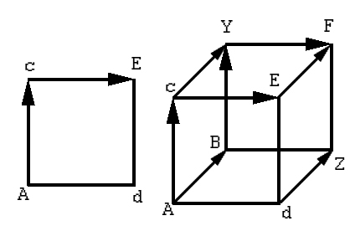

Рис. 1.11 – Взаємосполучення двомірних матриць у OLAP-моделі.

**РОЗДІЛ 3. КАРТИ РОЗПОДІЛУ ПОТЕНЦІАЛУ ТЕХНОГЕННО-ЗМІНЕНИХ ТЕРИТОРІЙ**

Вивчення потенціалу розвитку біогеосистем техногенно змінених територій здійснено на основі застосування геоінформаційних систем, що відповідає положенням, зазначеним в експертній комісії ООН по Управлінню Глобальної Геопросторової Інформації. Зокрема, в оглядовій роботі комісії «Майбутні напрямки розвитку геопросторових даних: бачення наступних п'яти-десяти років», використання геопросторової інформації стрімко наростає. Як в урядових колах, так і в бізнес-сфері, зростає усвідомлення того, що розуміння місця розташування і розміщення – життєво важливий компонент ефективного прийняття рішень.

На думку експертів, географічна інформація стане повсюдною практично в будь-якому аспекті державного управління та життя громадян. Буде значно покращено кризове реагування, насамперед, за рахунок широкого поширення більш точної, своєчасної та доступної інформації, результати краудсорсинга можуть бути використані в реальному часі, і будуть підтримувати економічне зростання за рахунок розширення системи планування ресурсів і, отже , поліпшувати процес прийняття рішень.

Автори відзначають, що поперше "нішеві" геопросторові інформаційні технології стануть "мейнстримом", і в той же час загальнопоширені технології, такі, як "хмарні обчислення" і "програмне забезпечення, як послуга", будуть вливатися в геопросторову інформацію. Посилюватиметься зв'язок даних через Інтернет за допомогою технологій типу "Linked Data", і це кине виклик сьогоднішнім стандартним методам. Технологія зробить можливим швидке поширення і поглинання інформації та прискорить реакцію на ці дані. Відзначено також тенденцію до надання 3D і навіть 4D - геопросторової інформації.

Основними сучасними тенденціямі розвитку геоінформаційних систем є:

* Створення нових даних на базі точних геопросторових даних в реальному часі.
* Розробка та впровадження програм для роботи з ДДЗ високої роздільної здатності.
* Удосконалення інструментів швидкого збору геопросторових даних.
* Зростання використання 3D і 4D геоданих , що включають час як четвертий вимір.
* Розвиток систем уніфікації геопросторових даних.
* Впровадження "Хмарних" механізмів обробки геопросторових даних.
* Використання інформації в режимі реального часу для динамічного моделювання і реакцій на надзвичайні ситуації.
* Більш важливими стануть метадані та інші інструменти, що дозволяють управляти всезростаючими обсягами даних.
* Широке використання і створення геоданих призведуть до створення геопросторової інфраструктури. Суспільство буде все більше покладатися на цю інфраструктуру, так само як воно стало залежним від інших, більш традиційних інфраструктур, таких як електро- і дорожні мережі .
* Дані, отримані за допомогою краудсорсинга, стануть дешевше і точніше, краудсорсинг поліпшить доступ до широкого діапазону геопросторової інформації.

Виросте кількість комбінацій ДДЗ з краудсорсинговими даними для створення наборів даних, які було б недозволено дорого створити однієї організації ([Future trends in geospatial information management: the five to ten year vision](http://ggim.un.org/docs/meetings/Netherlands/Future%20trends%20in%20geospatial%20information%20management%20summary_12April.pdf)).

Просторовий розподіл біогеосистем представлений у вигляді карт та тривимірних геоінформаційних моделей біогеосистемного покриву. Нами створені карти окремих, найбільш типових для регіону, індустріальних біолітокомбінацій та провінційна карта.

Як відомо, найбільш стабільним компонентом біогеосистем є ґрунт, а найпростішим індикатором є рослинність, тому польова диференціація БГС була проведена за властивостями едафотопу та рослинності. Відповідно легенда ілюмінування картографічних моделей наведена у табл. 2.1

Таблиця 2.1 – Легенда до картографічних моделей

|  |  |
| --- | --- |
| Колір на карті | Польові назви контурів |
| E:\МОИ\Звит 2013\Легенда\СБО берм.jpg | СБО на бермах |
| E:\МОИ\Звит 2013\Легенда\СБО схил.jpg | СБО на схилах |
| E:\МОИ\Звит 2013\Легенда\Будівлі.jpg | Будівлі |
| E:\МОИ\Звит 2013\Легенда\Обводнені на хв.jpg | Обводнені субстрати на хвостах збагачення марганцевих руд |
| E:\МОИ\Звит 2013\Легенда\Водні обєкти.jpg | Водні об’єкти |
| E:\МОИ\Звит 2013\Легенда\Агроценози.jpg | Агроценози |
| E:\МОИ\Звит 2013\Легенда\Лісозмінені.jpg | Лісозмінені ґрунти (під щільними деревними насадженнями) |
| E:\МОИ\Звит 2013\Легенда\Примітивні на хвості з диф дерев.jpg | Примітивні ґрунти на хвостах збагачення марганцевих руд з дерновим та підстилковим типом ґрунтоутворення (дифузні деревні + трав'янисті) |
| E:\МОИ\Звит 2013\Легенда\Екраноземи.jpg | Екраноземи автошляхів |
| E:\МОИ\Звит 2013\Легенда\Шляхи.jpg | Переущільнені субстрати автошляхів |
| E:\МОИ\Звит 2013\Легенда\Дифузні деревні.jpg | Дифузні деревні насадження |
| E:\МОИ\Звит 2013\Легенда\Прим на хв лох+очерет.jpg | Примітивні ґрунти на хвостах збагачення марганцевих руд під суцільними заростями (лох+очерет) |
| E:\МОИ\Звит 2013\Легенда\Прим на хв лох+очерет дифуз.jpg | Примітивні ґрунти на хвостах збагачення марганцевих руд під дифузними заростями (лох+очерет) |
| E:\МОИ\Звит 2013\Легенда\Очерет на хв.jpg | Обводнені субстрати на хвостах збагачення марганцевих руд (очерет) |
| E:\МОИ\Звит 2013\Легенда\підстилкові на хв.jpg | Примітивні підстилкові ґрунти на хвостах збагачення марганцевих руд (акація) |
| E:\МОИ\Звит 2013\Легенда\трав.jpg | Дифузне трав'янисте заростання |
| E:\МОИ\Звит 2013\Легенда\городи.jpg | Городи |
| E:\МОИ\Звит 2013\Легенда\дифуз прим.jpg | Примітивні дифузні ґрунти на хвостах збагачення марганцевих руд з підстилковим типом ґрунтоутворення |
| E:\МОИ\Звит 2013\Легенда\період обвод хвости.jpg | Періодично обводнені субстрати на хвостах збагачення марганцевих руд |
| E:\МОИ\Звит 2013\Легенда\рудер.jpg | Рудеральні (вздовж автошляхів) |
| E:\МОИ\Звит 2013\Легенда\очерет прир.jpg | Періодично обводнені природні (очерет) |
| E:\МОИ\Звит 2013\Легенда\Сміт.jpg | Смітник |
| E:\МОИ\Звит 2013\Легенда\Прим на дамбах.jpg | Примітивні транзитні (дамби) |
| E:\МОИ\Звит 2013\Легенда\транз сугл сбо.jpg | Субстрати без ознак, суглинисті, транзитні |
| E:\МОИ\Звит 2013\Легенда\Хвіст пзф.jpg | Хвостосховище ПОФ |
| E:\МОИ\Звит 2013\Легенда\Сбо автоном.jpg | Субстрати без ознак, кам'янисті, автономні |
| E:\МОИ\Звит 2013\Легенда\СЗО.jpg | Субстрати з ознаками, суглинисті, транзитні, дернові |
| E:\МОИ\Звит 2013\Легенда\Зміщ деревні.jpg | Зі зміщеним просторовим розташуванням, деревні |
| E:\МОИ\Звит 2013\Легенда\Зміщ трав.jpg | Зі зміщеним просторовим розташуванням, трав'янисті |

Розподіл БГС в умовах діючих кар’єрних виробок (на прикладі Першотравневого залізорудного та Новоіванівського гранітного кар’єрів) спрощений за рахунок повного знищення первинного біогеоценотичного покриву в процесі побудови техногенного об’єкту та його експлуатації (Рис 2.1 ). На території кар’єрів нами виділено біогеосистеми, приурочені до субстратів без ознак ґрунтоутворення у транзитних позиціях на схилах, а також на пласких ділянках берм. Причому дана закономірність простежується на кар’єрах, складених різними гірськими породами (граніти, залізисті кварцити), що пояснюється малим часом існування БГС. Також у структурі БГС-покриву кар’єрів виділені промислові споруди, що не є біогеосистемами, як такими. При дослідженні територій провальних зон (північна частина м. Кривий Ріг) було виявлено значну неоднорідність біогеоценотичного покриву (Рис.2.2). На днищах провальних ділянок утворюються БГС зі зміщеним просторовим розташуванням, які частково зберегли ознаки та властивості первинних (поверхневих), однак є порушеними внаслідок зміщення. Для них властива значна акумуляція речовини, вологи тощо. В залежності від домінуючої рослинності зустрічаються як деревні, так і трав'янисті системи даного типу. Схили урвищ провалів представлені на стінках, близьких до вертикальних, субстратами без ознак ґрунтоутворення на кристалічних та суглинистих породах. При зменшенні куту нахилу поверхні на суглинистих породах формуються субстрати з ознаками ґрунтоутворення з дерновим типом ґрунтоутворення. На пологих ділянках утворюються примітивні транзитні ґрунти та приурочені до них БГС.

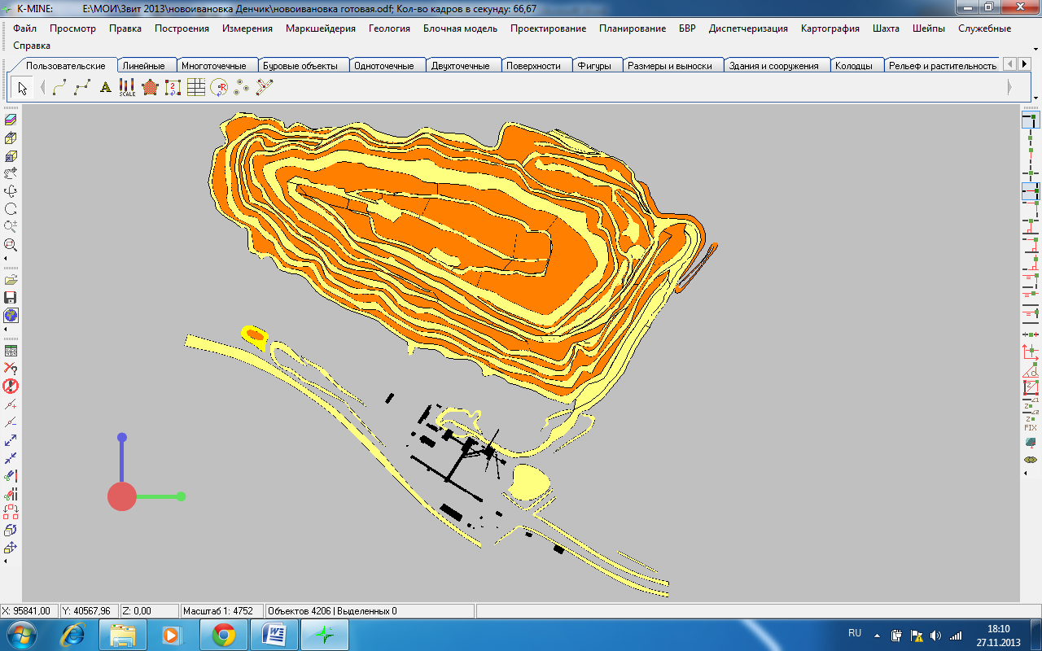

Рис. 2.1 – Розподіл БГС в умовах діючого Новоіванівського гранітного кар’єру

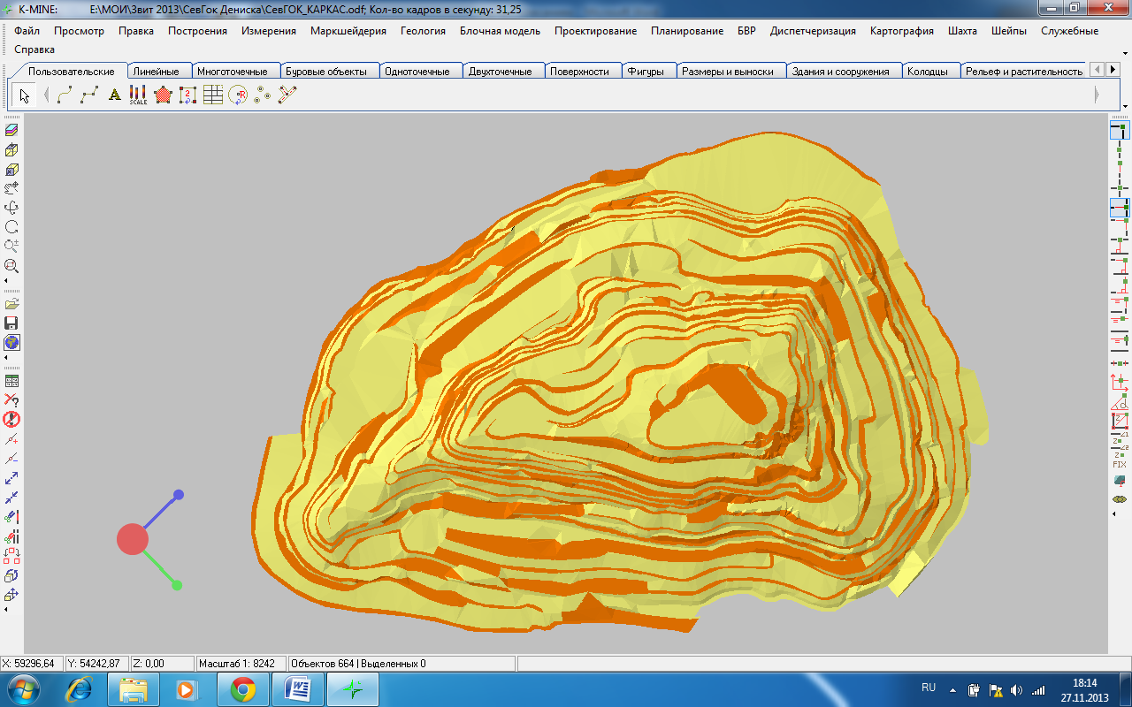

Рис. 2.2 – Розподіл БГС в умовах діючого Першотравневого залізорудного кар’єру

Провальні зони активно використовуються для складування відходів видобутку залізної руди – пустих порід. Поверхня новоутворених відвалів представляє собою субстрат без ознак ґрунтоутворення з автономним та транзитним геохімічним типом БГС в залежності від позиції рельєфу.

Безпосередньо до провальних зон, на яких проводились дослідження, розташоване хвостосховище польової збагачувальної фабрики (ПЗФ). БГС хвостосховища представлена примітивними супіщаними ґрунтами з дифузним трав'янистим заростанням.

Автомобільні шляхи представлені переущільненими кам'янистими ґрунтами. Вздовж них розташовані ділянки з техногенно переущільненими та турбірованими, подекуди щебенистими ґрунтами з рудеральною рослинністю.

На прилеглих до провальних зон територіях збереглися природні БГС, що зазнають значного індустріального навантаження. Ґрунтовий покрив представлений примітивними та дерново-степовими ґрунтами з дерновим типом ґрунтоутворення, лісозміненими ґрунтами під штучними деревними насадженнями, а також змішаним типом – з дифузним деревним заростанням.

Дослідження були проведені також на території хвостосховища Марганецького мангановорудного басейну (Мар'ївське хвостосховище). Виявлено значну неоднорідність у біогеоценотичному покриві, а також тісне взаємосполучення техногенних та природних БГС (Рис 2.3, 2.4).

Водні об’єкти представлені безпосередньо водними та прибережно-водними екосистемами.

У південній частині прилеглі до хвостосховища природні території займають лучні та заплавні ґрунти з трав'янистим та деревним заростанням. В північній частині домінують примітивні ґрунти з трав'янистим заростанням на місці старих промислових виробок. Із заходу розташовані штучні деревні насадження на лісозмінених ґрунтах.

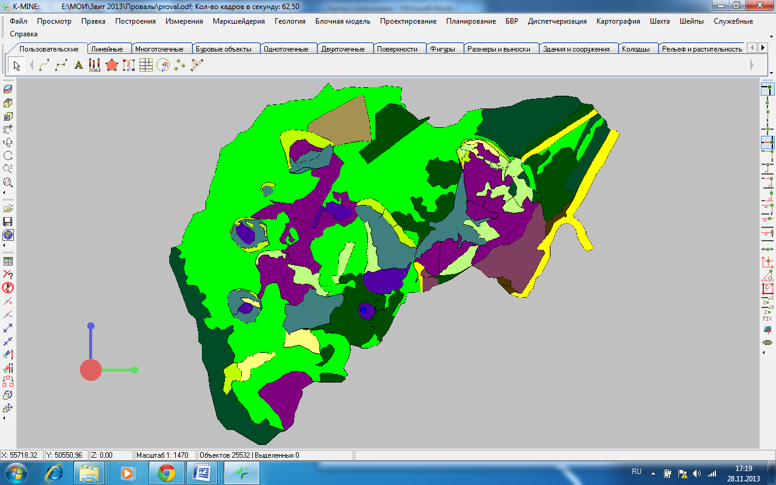

Рис.2.3 – Розподіл БГС в умовах зони зрушення та зсувів (зона зрушення в районі с. Краматорівка)

Штучні БГС включають агроекосистеми та городи, що характеризуються значною турбацією верхнього орного горизонту (0-20 см).

Автошляхи поділяються на екрановані екосистеми (асфальтні), та переущільнені або щебенисті (ґрунтові). Вздовж доріг розташовуються екосистеми з рудеральними трав'янистими угрупованнями на природних ґрунтах, забруднених пилом та викидами автотранспорту. У північній частині розташована промислова ділянка закритої шахти, де БГЦ-покрив представлений промисловими будівлями та екраноземами.

Дамбу хвостосховища займають примітивні транзитні та автономні ґрунти з дерновим та підстилковим типом ґрунтоутворення, що перемежаються переущільненими субстратами автошляхів.

Чаша хвостосховища заповнена лежалими хвостами збагачення марганцевих руд. У пониженнях формуються водні екосистеми в межах хвостосховища. Періодично обводнені субстрати займають зарості очерету. Прилеглі до обводнених ділянки зайняті деревними насадженнями з лоху та акації. Незначну частку складають субстрати без ознак ґрунтоутворення та з дифузним трав'янистим заростанням.

В межах стаціонару розташованого в районі хвостосховища і промділянки Марганецького ГЗК за площею переважають штучні лісові біогеосистеми сформовані на природних чорноземних ґрунтах. Дещо менша площа характерна для трав'янистих дернових систем на природних ґрунтах. Репрезентовані також природні водні та техногенні водні міграційно-акумулятивні (Mn) БГС, біогеосистеми дифузні деревні та дернистотрав'янисті на техногенних субстратах, шляхів сполучень (з переущільними ґрунтами ґрунтовому біогеогоризонті), дифузні деревні та дернистотрав'янисті системи на природних субстратах, деревні та щільні високо злакові системи на техногенних субстратах, дифузні деревні та високо злакові системи на техногенних субстратах, високозлакові системи на техногенних обводнених субстратах, огородні, промислові будівлі, динамічні (рудеральні) оліготрофні тощо.

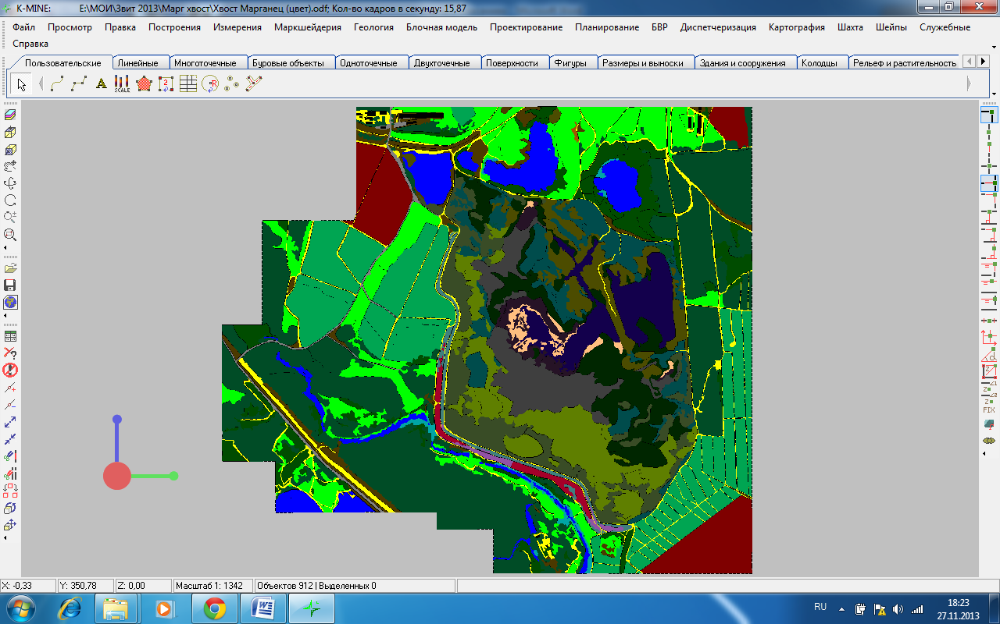

Рис.2.4 – Розподіл БГС в умовах хвостосховища Марганецького мангановорудного басейну (Мар'ївське хвостосховище)

За кількістю контурів на даній території переважають біогеосистеми шляхів сполучень (з переущільними ґрунтами ґрунтовому біогеогоризонті). Дещо менша кількість контурів характерна для штучних лісових, дифузних деревних та дернисто-трав'янистих систем на техногенних субстратах, дифузні деревних та дернистотрав'янистих системи на природних субстратах, динамічних (рудеральних) оліготрофних, трав'янистих дернових систем на природних субстратах. Репрезентовані за кількістю контурів також біогеосистеми природних водойм, городів, деревних та щільніших високозлакових систем на техногенних субстратах.

Таким чином, створення картографічних та тривимірних моделей біогеосистем ландшафтного рівня, як способи ілюстрації реалізації їх потенціалу, базується на синтезі OLAP-моделей і ГІС-технологій, що дозволяє сформувати геопросторову базу даних з насиченою і різнорідною семантикою прив'язаною до векторних об'єктів. Складні нелінійні процеси у даній системі матимуть диференціальне вираження, що спростить їх практичне застосування для прикладних задач.

**ВИСНОВКИ**

1. Морфотип біогеосистеми (БГС) описаний нами як комплексна характеристика, що включає геохімічний, балансовий і динамічний типи біогеосистеми, її літотоп, критерій оцінки впливу фауни та життєву форму рослинності.
2. Для оцінки потенціалу розвитку екосистем при певних біолітокомбінаціях доцільним є використання багатовимірної матриці, в якій кожна двомірна матриця пов’язана з іншою, сусідньою, за спільною віссю. Поєднання двомірних матриць утворює багатовимірну матрицю. Для характеристики екотопічного потенціалу біогеосистем доцільно використовувати систему що базується на OLAP-моделі.
3. Створення тривимірних моделей біогеосистем ландшафтного рівня базується на синтезі OLAP-моделей і ГІС-технологій, що дозволяє сформувати геопросторову базу даних з насиченою і різнорідною семантикою прив'язаною до векторних об'єктів. Складні нелінійні процеси у даній системі матимуть диференціальне вираження, що спростить їх практичне застосування для прикладних задач.